

**PROYEK AKHIR**



**PERANCANGAN SISTEM APLIKASI TRANSPORTASI UNTUK ESTIMASI KEDATANGAN BIS SEKOLAH**

***DESIGN OF TRANSPORTATION APPLICATION SYSTEM FOR ESTIMATION OF ARRIVAL SCHOOL BUS***

Oleh:

Chalid Ade Rahman

NRP. 1203161009

Dosen Pembimbing

Haniah Mahmudah, ST., MT

NIP.197709162001122001

Okkie Puspitorini, ST., MT

NIP.197010111995122001

**PROGRAM STUDI TEKNIK TELEKOMUNIKASI**

**DEPARTEMEN TEKNIK ELEKTRO**

**POLITEKNIK ELEKTRONIKA NEGERI SURABAYA**

**201**

**PROYEK AKHIR**

**PERANCANGAN SISTEM APLIKASI TRANSPORTASI UNTUK ESTIMASI KEDATANGAN BIS SEKOLAH**

***DESIGN OF TRANSPORTATION APPLICATION SYSTEM FOR ESTIMATION OF ARRIVAL SCHOOL BUS***

**Oleh:**

**Chalid Ade Rahman**

**NRP. 1203161009**

**Dosen Pembimbing**

**Haniah Mahmudah, ST., MT**

**NIP.197709162001122001**

**Okkie Puspitorini, ST., MT**

**NIP.197010111995122001**

**PROGRAM STUDI TEKNIK TELEKOMUNIKASI**

**DEPARTEMEN TEKNIK ELEKTRO**

**POLITEKNIK ELEKTRONIKA NEGERI SURABAYA**

**2019**

**PERANCANGAN SISTEM APLIKASI TRANSPORTASI UNTUK ESTIMASI KEDATANGAN BIS SEKOLAH**

**Oleh:**

**Chalid Ade Rahman**

**NRP. 1203161009**

**Proyek Akhir ini diajukan sebagai salah satu syarat untuk memperoleh**

**gelar Ahli Madya (A.Md)**

**Periode Wisuda September 2019**

**di**

**Politeknik Elektronika Negeri Surabaya**

**Disetujui dan disahkan oleh:**

**Tim Penguji Proyek Akhir: Dosen Pembimbing:**

**1. 1.**

**Haniah Mahmudah, ST., MT**

**NIP.197709162001122001**

**2. 2.**

**Okkie Puspitorini, ST., MT**

**NIP.197010111995122001**

**3,**

**Mengetahui,**

**Ketua Program Studi D3 Teknik Telekomunikasi PENS**

**Ari Wijayanti, ST., MT**

**NIP.197612162003122001**

**ABSTRAK**

Dengan meningkatnya volume kendaraan, kemacetan sering kali terjadi khususnya di Surabaya yang tercatat sebagai kota termacet urutan ke 8 seperti dimuat pada laman kompas, 2018. Salah satu bentuk upaya Pemerintah Kota Surabaya dalam penanggulangan kemacetan adalah diluncurkannya bis sekolah pemerintah kota Surabaya dengan biaya gratis dan dapat digunakan oleh semua orang. Namun, salah satu kekurangan dari bis ini adalah tidak adanya aplikasi yang menunjukkan estimasi kedatangan bis atau informasi terkait lainya. Sehingga banyak calon penumpang yang tertinggal bis. Hal ini berdampak pada kurangnya minat masyarakat untuk naik bis. Oleh karena itu, proyek akhir ini dibuat untuk membangun sebuah aplikasi transportasi untuk bis sekolah pemerintah kota Surabaya dengan fasilitas estimasi waktu kedatangan menggunakan bahasa pemrograman *PHP* dan *Google API*. Dalam penelitian ini, penentuan jadwal waktu kedatangan bis menggunakan metode distribusi normal. Juga Penambahan *GPS Vehicle Tracker GT06N* digunakan untuk menentukan estimasi waktu kedatangan secara *real time.*

Kata kunci : aplikasi, bis, waktu kedatangan

***ABSTRACT***

*With the increase in vehicle volume, congestion often occurs, especially in Surabaya, which is listed as the eighth fastest city as published on the Kompas page, 2018. One form of Surabaya City Government's efforts in congestion management is the launch of the Surabaya city government school bus for free and used by everyone. However, one of the disadvantages of this bus is that there is no application that shows the estimated arrival of the bus or other related information. So that many prospective passengers are left behind by buses. This has an impact on the lack of public interest in taking a bus. Therefore, this final project was made to build a transportation application for the Surabaya city government school bus with estimated arrival time facilities using the PHP programming language and Google API. In this study, determining the bus arrival time schedule uses the normal distribution method. Also the addition of GPS Vehicle Tracker GT06N is used to determine the estimated arrival time in real time.*

*Keywords: application, bus, estimation time*

**KATA PENGANTAR**

**bismillah**

Alhamdulillahirabbil’alamin, dengan memanjatkan puji syukur kehadirat Allah SWT karena berkat rahmat, hidayah dan karunia-Nya, Penulis dapat menyelesaikan Proyek Akhir yang berjudul:

PERANCANGAN SISTEM APLIKASI TRANSPORTASI UNTUK ESTIMASI KEDATANGAN BIS SEKOLAH

Pembuatan dan penyusunan Proyek Akhir ini diajukan sebagai salah satu syarat untuk menyelesaikan studi Diploma-3 (D3) dan memperoleh gelar Ahli Madya (A.Md) di Departemen Teknik Elektro Program Studi Teknik Telekomunikasi Politeknik Elektronika Negeri Surabaya. Penulis berusaha secara optimal dengan segala pengetahuan dan informasi yang didapatkan dalam menyusun Proyek Akhir ini. Namun, Penulis menyadari berbagai kekurangan dan keterbatasannya.

Oleh karena itu Penulis memohon maaf atas keterbatasan materi yang tersaji pada Proyek Akhir ini. Penulis sangat mengharapkan masukan berupa saran dan kritik yang membangun demi kesempurnaan Proyek Akhir ini.

Surabaya, Juli 2019

Penulis

**UCAPAN TERIMA KASIH**

Dalam menyelesaikan Proyek Akhir ini, Penulis berpegang pada petunjuk yang didapatkan dari dosen pembimbing dan pihak-pihak lain yang sangat membantu hingga sampai terselesaikannya Proyek Akhir ini. Pada kesempatan ini Penulis hendak menyampaikan ucapan terima kasih kepada pihak-pihak yang telah memberikan bantuan secara langsung ataupun tidak langsung. Ucapan terima kasih kami sampaikan pada:

1. Allah SWT yang masih memberikan kesehatan untuk dapat melaksanakan proyek akhir ini.
2. Kedua Orang Tua, yang selalu memberi bimbingan, motivasi, dukungan moral dan materi serta segala do’a yang telah terucap ikhlas.
3. Bapak Dr. Zainal Arief, S.T., M.T, selaku Direktur Politeknik Elektronika Negeri Surabaya
4. Ibu Ari Wijayanti, ST. MT., selaku Ketua Program Studi D3 Teknik Telekomunikasi Politeknik Elektronika Negeri Surabaya.
5. Ibu Haniah Mahmuda, ST., MT. dan Ibu Okkie Puspitorini,ST., MT selaku Dosen Pembimbing yang selalu mencurahkan nasehat dan ilmunya serta memberikan perhatian, arahan, saran dan motivasi untuk menyelesaikan Proyek Akhir ini kepada Penulis.
6. Bapak dan Ibu Dosen Pengajar Program Studi D3 maupun D4 Teknik Telekomunikasi Politeknik Elektronika Negeri Surabaya yang telah banyak memberikan ilmu dan pengetahuan selama masa perkuliahan kepada Penulis.
7. Teman-teman D3 Telkom A 2016, yang selalu menjadi keluarga di Politeknik Elektronika Negeri Surabaya.
8. Teman-teman seperjuangan D3 dan D4 Telkom 2016, yang selalu memberikan motivasi Penulis selama perkuliahan.
9. Keluarga besar Mahasiswa Teknik Telekomunikasi yang senantiasa membantu dalam proses belajar di Politeknik Elektronika Negeri Surabaya.
10. Semua pihak yang telah membantu Penulis hingga terselesainya Proyek Akhir ini yang tidak dapat Penulis sebutkan.

Penulis menyadari bahwa masih banyak kekurangan pada perancangan dan pembuatan Proyek Akhir ini. Oleh karena itu, besar harapan kami untuk menerima saran dan kritik dari para Pembaca.

Semoga buku ini dapat memberikan manfaaat bagi para Mahasiswa Politeknik Elektronika Negeri Surabaya pada umumnya dan dapat memberikan nilai lebih untuk para Pembaca pada khususnya.

|  |  |
| --- | --- |
|  | Surabaya, Juli 2019  Penulis |

**DAFTAR ISI**

HALAMAN JUDUL i

ABSTRAK ii

ABSTRACT iii

KATA PENGANTAR iv

UCAPAN TERIMA KASIH v

DAFTAR ISI vii

DAFTAR GAMBAR ix

DAFTAR TABEL xii

**BAB I PENDAHULUAN**

1.1 Latar Belakang 1

1.2 Perumusan Masalah 3

1.3 Batasan Masalah 3

1.4 Tujuan 4

1.5 Metodologi 4

1.6 Sistematika Pembahasan 7

1.7 Relevansi 8

**BAB II TEORI PENUNJANG**

2.1 Intelligent Transportation System 9

2.2 Metode Distribusi Normal 10

2.3 UML 11

2.4 Google Map Service 12

2.5 Global Positioning System 13

2.6 Geo Location 14

2.7 GPS Vehicle Tracker 14

BAB 3 PERANCANGAN DAN PEMBUATAN SISTEM

3.1 Skema Perancangan Penelitian 17

3.2 Penentuan Parameter dan Pengambilan Data 18

3.2.1 Google Cloud Virtual Machine 21

3.2.2 Google Map API 22

3.3 Perancangan Sistem Secara Umum 23

3.4 Perancangan Perhitungan Estimasi Waktu Kedatangan 28

3.4.1 Jadwal Kedangan Bis 28

3.4.2 Estimasi Waktu Kedatangan 37

3.5 Perancangan Aplikasi dan Koneksi Perangkat 39

3.5.1 Tampilan Halaman Awal 42

3.5.2 Interface Peta Tracking 45

3.5.3 Interface Data User 50

3.5.4 Interface Report 52

3.5.5 Chatting 53

BAB 4 PENGUJIAN DAN ANALISA

4.1 Pengujian Kemampuan Aplikasi Dalam Pembacaan Data 57

4.2 Pengujian Aplikasi Dalam Pembacaan Titik Koordinat 58

4.3 Pengujian Estimasi Waktu Kedatangan Realtime 59

4.

**BAB III PERANCANGAN DAN PEMBUATAN SISTEM**

3.1Skema perancangan penelitian 10

3.2 Penetuan parameter dan Pengambilan data 15

3.3 Perancangan Sistem Secara Umum 20

3.4 Perancangan Perhitungan Estimasi Waktu Kedatangan Bis 30

3.5 Perancangan aplikasi dan koneksi perangkat 35

**BAB IV PENGUJIAN DAN ANALISA**

4.1 Pengujian kemampuan aplikasi dalam pembacaan data 40

4.2 Pengujian aplikasi dalam pembacaan titik koordinat 43

4.3 Pengujian estimasi waktu keadtangan 45

**BAB V KESIMPULAN DAN SARAN**

5.1 Kesimpulan 50

5.2 Saran 52

**DAFTAR PUSTAKA** 67

**LAMPIRAN** 68

**DATA DIRI** 69

**DAFTAR GAMBAR**

Gambar 2.1 Inteligent Transportation System 9

Gambar 2.2 ULM Diagram 12

Gambar 2.3 Google Service 13

Gambar 2.4 GPS Tracker GT-06N 15

Gambar 3.1 Skema Perancangan Penelitian 17

Gambar 3.2 Flow How Google Get Data Traffic 19

Gambar 3.3 Get Value From Moving Car 20

Gambar 3.4 Virtual Machine Google Cloud 21

Gambar 3.5 Sistem Secara Umum 24

Gambar 3.6 Flowchart Sistem 25

Gambar 3.7 Penjelasan Pengakabelan GPS 26

Gambar 3.8 Installasi Listrik Pada Mobil 27

Gambar 3.9 Instalasi Pada Device Mobil 27

Gambar 3.10 Flowchart Pengambilan Data Jadwal Kedatangan 29

Gambar 3.11 Data Traffic Interval 10 Detik Titik A – B 30

Gambar 3.12 Data Traffic Interval 30 Detik Titik A – B 31

Gambar 3.13 Data Traffic Interval 60 Detik Titik A – B 31

Gambar 3.14 Data Traffic Interval 5 Menit Titik A – B 31

Gambar 3.15 Data dari Google API 32

Gambar 3.16 Tampilan pada Map 33

Gambar 3.17 Graffik PDF 35

Gambar 3.18 Struktur Database 39

Gambar 3.19 Flowchart Aplikasi Untuk Siswa 40

Gambar 3.20 Flowchart Aplikasi Untuk Sopir 41

Gambar 3.21 Flowchart Login 42

Gambar 3.22 Tampulan Login 43

Gambar 3.23 Tampilan Ketika Gagal Login 44

Gambar 3.24 Halaman Utama Aplikasi 44

Gambar 3.25 Flowchart Penampilan Peta pada Aplikasi 45

Gambar 3.26 Inteface Pada Peta Aplikasi 47

Gambar 3.27 Tampilan Informasi Pada Icon Dinas Perhub 48

Gambar 3.28 Informasi Terkait Data User 48

Gambar 3.29 Informasi Bis 49

Gambar 3.30 Tampilan pada Titik Pemberhentian 49

Gambar 3.31 Flowchart Data User 51

Gambar 3.32 Menu Interface 52

Gambar 3.33 Chat Report 53

Gambar 3.34 Tampilan Report 54

**DAFTAR TABEL**

# BAB I

# PENDAHULUAN

# 1.1 Latar Belakang

Perkembangan teknologi komputer dan teknologi komunikasi yang cepat dapat menciptakan aplikasi - aplikasi baru guna menyelesaikan berbagai permasalahan yang terjadi. Salah satu masalah yang terjadi hampir di setiap kota adalah kemacetan. Di Surabaya khususnya kemacetan menjadi masalah yang tidak bisa dihindari. Terutama pada jam - jam tertentu, kemacetan dapat menjadi sangat parah. Hal ini tentu dikarenakan banyaknya kendaraan pribadi dan sedikit atau kurangnya pemanfaatan kendaraan umum.

Saat ini transportasi publik semakin meningkatkan kualitas pelayanannya dengan menyediakan mobilitas dan aksesibilitas. Setiap orang yang ingin melakukan perjalanan antara dua tempat harus mengambil sejumlah keputusan seperti jenis transportasi, rute, waktu perjalanan dan sebagainya. Tak terkecuali dengan transportasi publik bis. Saat bepergian dengan bis, para penumpang pasti ingin mengetahui waktu perjalanan bis yang akurat. Lamanya waktu tunggu di halte bis dapat membuat masyarakat enggan menggunakan bis. Untuk dapat memperkirakan waktu kedatangan bis di halte adalah suatu hal yang menantang karena waktu perjalanan bis (dari posisi pengamatan waktu nyata) ke halte yang ditentukan bergantung pada beberapa faktor misalnya keterlambatan persimpangan, waktu tinggal di halte, dll.

Meski diluncurkan bis sekolah oleh Pemerintah Kota Surabaya, pemanfaatannya masih sangat minim. Hal ini dapat disebabkan kurangnya informasi terkait dan tidak adanya aplikasi yang secara *user-friendly* dapat digunakan. Terutama tidak adanya estimasi waktu kedatangan bis yang menyebabkan masyarakat kesulitan mengetahui posisi bis dan seringkali ketinggalan bis. Sehingga dibutuhkan sebuah aplikasi yang dapat meberikan informasi yang lengkap dan mudah dipahami oleh masyarakat. Metode yang digunakan dalam penelitian ini adalah metode distribusi normal.

Lutfi Fanani, Achmad Basuki dan Deron Liang dari Fakultas Teknik Listrik Universitas Brawijaya memprediksi waktu kedatangan Bis menggunakan metode Distribusi Normal terhadap data waktu perjalanan acak pada rute bis nomor 243 di Area Taipei. Dalam penelitiannya, data diperoleh dari Perusahaan Bis Taipei. Metode Distribusi Normal tersebut digunakan untuk memprediksi waktu kedatangan bis pada halte pemberhentian bis untuk menjamin agar penumpang tidak tertinggal bis dan membandingkan hasilnya dengan aplikasi yang telah dibuat oleh perusahaan. Hasil dari penelitian tersebut menunjukkan bahwa Metode Distribusi Normal memiliki prediksi yang lebih baik dibandingkan dengan aplikasi yang telah ada. Probabilitas penumpang tidak tertinggal bis di waktu puncak adalah 93% dan di waktu normal 85%. Hasil tersebut lebih besar dibandingkan dengan probabilitas aplikasi yang telah ada yaitu 65% di waktu puncak dan 70% di waktu normal. [2]

Data diperoleh dengan menggunakan Google API dan sebuah komponen yang ditanam dalam sistem bis. Selama periode kurang lebih 7 hari data diambil sebagai sampling untuk di proses dan didapatkan jadwal waktu kedatangan bus pada tiap titik, jika terjadi kendala maka terdapat fitur untuk melaporkan keadaan jalan raya yang terhubung langsung dengan gps untuk mengambil posisi dan jarak bis kepada penumpang yang kemudian ditampilkan estimasi waktu kedatangan secara real time.

# 1.2 Perumusan Masalah

Beberapa permasalahan yang terdapat pada penelitian ini adalah:

1. Membangun sistem penghitung estimasi waktu kedatangan ke titik tujuan

2. Membuat aplikasiyang dapat memaksimalkan fungsi dari bis sekolah

# 1.3 Batasan Masalah

Batasan masalah pada penelitian ini adalah sebagai berikut:

1. *Operating System* yang digunakan adalah linux dan *Software* yang digunakan adalah pemrograman PHP

2. Untuk menyimpan data ke dalam database menggunakan database MySQL

3. Aplikasi yang dibuat berbasis *web* dengan *apps* dalam bentuk *webview*

4. Bis yang digunakan dalam projek akhir ini adalah bis sekolah pemerintah kota Surabaya

# 1.4 Tujuan

Tujuan pembuatan proyek akhir ini yaitu membangun sebuah sistem dan aplikasi transportasi untuk bis sekolah pemerintah kota Surabaya dengan fasilitas estimasi kedatangan dengan menggunakan bahasa pemrograman *PHP* dan *Google API.*

# 1.5 Metodologi

Metodologi penelitian dalam proyek akhir ini meliputi:

(a) **Penentuan Parameter dan Pengumpulan Data**

Proyek akhir ini nantinya akan berupa sebuah data yang di tampilkan dalam sebuah website. Salah satu data yang ditampilkan adalah estimasi waktu kedatangan bis yang dimana tentu dibutuhkan parameter seperti posisi bis, jarak antar bis dengan pengguna, kemacetan jalan raya, rute perjalanan bis, dan berbagai parameter lainya yang dapat mengurangi ketepatan waktu dari estimasi kedatangan bis. Pengumpulan data dari parameter tersebut dilakukan dengan menggunakan Google API.

(b) **Perancangan Cara Kerja Aplikasi**

Pada tahap ini akan dibuat rancangan sistem kerja aplikasi sesuai parameter-parameter yang telah ditentukan agar aplikasi tersebut dapat menampilkan data yang berhubungan dengan bis. Hal ini termasuk estimasi kedatangan bis, dan berbagai informasi lainya.

(c) **Perancangan Sistem Perhitungan Jadwal Kedatangan**

Pada proyek akhir ini, metode perhitungan yang digunakan adalah dengan distribusi normal. Dimana data dikumpulkan dari jam kedatangan bus dan jam keberangkatan bus dari halte. Ada 12 node atau titik yang diamati. Pada tiap titik terdapat 2 parameter (waktu dan *traffic*) yang diambil dalam kurun waktu 4 jam (pagi jam 05.00 s/d 09.00) dengan interval 10 detik, 30 detik, 1 menit, dan 5 menit per hari dalam waktu 1 minggu. Data yang terkumpul ini kemudian di distribusi normal untuk didapatkan jadwal kedatangan bus pada tiap titik.

**(d) Pembuatan Aplikasi dan Koneksi Perangkat Sistem**

Penggunaan aplikasi digunakan sebagai media dimana data nantinya ditampilkan. Aplikasi dibuat dengan menggunakan bahasa pemrograman PHP dengan *MySQL Database* sebagai media penyimpanan data. Aplikasi ini nantinya menghubungkan antara bis dengan perangkat lunak yang diakses oleh pengguna secara *real-time* dengan menggunakan modul GPS dan Google API. Proses pembuatan aplikasi nantinya dibuat *user-friendly* agar mudah diaplikasikan oleh pengguna.

**(e) Proses Penampilan Data pada Website**

Komunikasi data antar *server-side* dan *client-side* berfungsi untuk mensingkronkan antara kondisi, posisi, jarak dari bis dengan sistem algoritma yang dibangun pada aplikasi atau web. Data ini kemudian disimpan ke dalam *database server* untuk diolah sebelum di tampilkan di halaman pengguna. Algoritma aplikasi akan membentuk sebuah sistem perhitungan yang nantinya digunakan pada fitur estimasi kedatangan sehingga pengguna dapat mengetahui posisi bis dan estimasi antara bis dengan pengguna dalam hitungan waktu.

**(f) Pengujian Aplikasi**

Pengujian yang akan dilakukan meliputi:

- Pengujian kemampuan aplikasi dalam pembacaan data

- Pengujian aplikasi dalam pembacaan titik koordinat

- Pengujian estimasi waktu kedatangan secara *real time.*

**(g) Analisa dan Kesimpulan Kinerja Sistem**

Dari beberapa parameter pengujian, akan dilakukan pengambilan data yang digunakan untuk menentukan kesimpulan dari pengujian aplikasi tersebut sesuai dengan parameter yang telah ditetapkan sebelumnya. Sehingga diperoleh hasil data yang nyata untuk dapat diaplikasikan kelebihannya.

**(h) Laporan Hasil Penelitian**

Pembuatan buku laporan hasil penelitian untuk melaporkan secara tertulis seluruh kegiatan penelitian yang telah dilakukan.

# 1.6 Sistematika Pembahasan

Sistematika pembahasan dari proyek akhir ini direncanakan sebagai berikut:

BAB I : PENDAHULUAN

Bab ini berisi tentang pendahuluan yang terdiri dari latar belakang, perumusan masalah, batasan masalah, tujuan, metodologi dan sistematika pembahasan dari proyek akhir ini.

BAB II : TEORI PENUNJANG

Bab ini membahas mengenai teori-teori yang berkaitan dengan penyelesaian proyek akhir yang didapatkan dari berbagai macam sumber yang berhubungan dengan pembuatan proyek akhir ini.

BAB III : PERANCANGAN DAN PEMBUATAN SISTEM

Bab ini membahas mengenai proses perancangan fitur-fitur dalam aplikasi hingga proses integrasinya.

BAB IV : PENGUJIAN DAN ANALISA

Bab ini membahas mengenai pengujian dan analisa implementasi aplikasi yang telah dibuat, serta analisa dari metode yang digunakan.

BAB V : PENUTUP

Bab ini berisi kesimpulan dari perancangan dan uji coba aplikasi dan saran untuk pengembangan terhadap aplikasi yang telah dibuat.

**1.7 Relevansi**

Sistem ini mampu mendeteksi posisi kendaraan dan mengestimasi waktu kedatangan kendaraan dengan calon penumpang melalui aplikasi. Sehingga calon penumpang tidak perlu lagi menunggu terlalu lama dijalan karna sudah terpantau dari aplikasi. Penggunannya dapat diaplikasikan pada kendaraan umum seperti bis dalam maupun luar kota, angkutan umum, dan transportasi umum lainya. Bekerjasama dengan dinas pariwisata untuk pengembangan lebih lanjut dan dapat dimanfaatkan untuk membantu mengurangi jumlah kendaraan bermotor dengan harapan mengurangi tingkat kemacetan dan memaksimalkan potensi angkutan umum.

**BAB II**

**TEORI PENUNJANG**

**2.1 Intelligent Transportation System**

*Intelligent Transportation System* merupakan sebuah sistem yang mempunyai tujuan dasar untuk membuat sistem transportasi yang mempunyai kecerdasan, sehingga dapat membantu pengguna transportasi untuk mendapatkan informasi, melakukan transaksi, meningkatkan kapasitas prasarana dan sarana transportasi, dan meningkatkan keamanan dan kenyamanan.

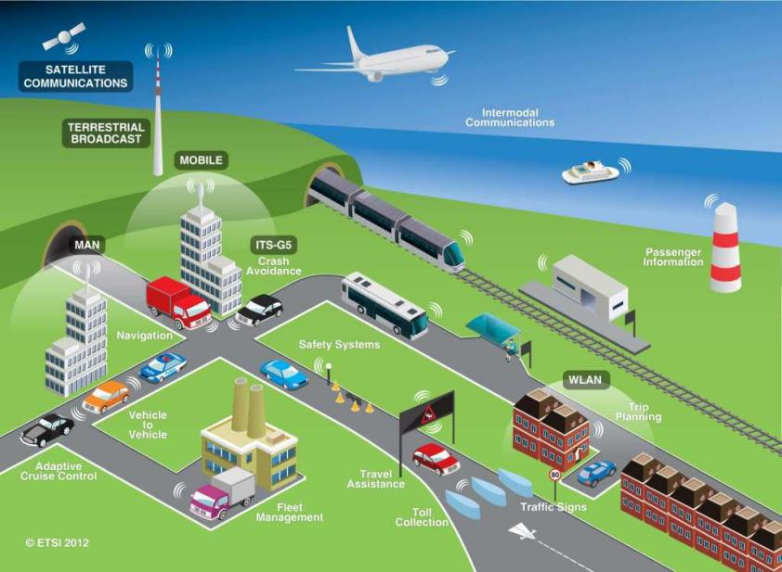

**Gambar 2.1 Intelligent Transportation System**

Pengorganisasian *ITS* di negara - negara maju dilaksanakan secara bersama oleh pemerintah, kepolisian, operator transportasi dan kalangan industri. Selain masalah kebijakan, industri-industri terkait mendukung dari segi riset dan pengembangan teknologi. Kalangan industri yang terkait umumnya dari industri automotive, elektronika, komputer, telekomunikasi, penerbangan, perhubungan dan jalan tol. Karena itu *ITS* menjadi primadona dan dianggap sebagai masa depan transportasi.

**2.2 Metode Distribusi Normal**

Dalam teori probabilitas, distribusi normal (atau Gaussian) adalah distribusi probabilitas kontinu yang sangat sering terjadi - fungsi yang memberi tahu probabilitas bahwa setiap pengamatan nyata akan jatuh di antara dua batas nyata atau bilangan real, karena kurva mendekati nol di kedua sisi. Dalam kasus variabel bernilai riil tunggal x, distribusi Gaussian didefinisikan oleh: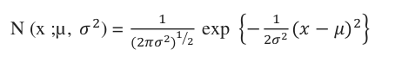

(1)

Yang diatur oleh dua parameter: μ, disebut mean, dan σ2, disebut varians. Akar kuadrat dari varians, yang diberikan oleh σ, disebut deviasi standar dan kebalikan dari varians, ditulis sebagai β = 1 / σ2, disebut presisi.

 Probabilitas normal seperti yang diberikan di atas sulit untuk dikerjakan dalam menentukan area di bawah kurva, dan setiap set nilai X menghasilkan kurva lain selama mean dan standar deviasi diterjemahkan ke sumbu baru, sumbu-Z, dengan terjemahannya didefinisikan sebagai:

(2)

Distribusi Gaussian muncul dalam banyak konteks yang berbeda dan dapat dimotivasi dari berbagai perspektif yang berbeda. Sebagai contoh, kita telah melihat bahwa untuk variabel nyata tunggal, distribusi yang memaksimalkan entropi adalah Gaussian. Properti ini juga berlaku untuk Gaussian multivarian. Distribusi normal memiliki dukungan tak terbatas untuk banyak aplikasi. Pada kenyataannya, kita tidak dapat benar-benar mendapatkan dukungan tanpa batas.

Beberapa penulis menggunakan dan menerapkan distribusi normal terpotong untuk penelitian mereka. Mengembangkan model pemrograman dua tingkat berdasarkan keandalan waktu tempuh pasangan OD untuk mempelajari keandalan kapasitas jaringan jalan dengan asumsi bahwa kapasitas tautan mengikuti distribusi normal terpotong.

**2.3. UML (*Unifield Modeling Language*)**

UML *(Unified Modeling Language)* adalah sebuah bahasa permodelan grafis yang biasanya digunakan untuk membantu dalam desain dan pendeskripsian sistem perangkat lunak. UML seringkali dikaitkan dengan sistem yang berorientasi objek *(Object Oriented Program)*.

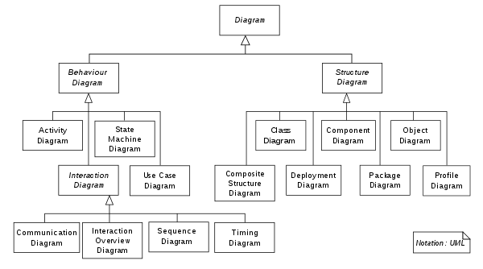

**Gambar 2.2 UML Diagram**

UML dasarnya mencakup berbagai masalah yang meliputi spesifikasi, visualisasi, kontruksi, dan dokumentasi berbagai jenis perangkat lunak sistem maupun non-sistem, dan model bisnis. UML memenuhi persyaratan objek analisis dan desain karena termasuk dalam diagram alternatif untuk menjelaskan statis properti, penggunaan sistem atau komponen, dan sistem arsitektur.

**2.4. *Google Map Service***

*Google Map Service* adalah sebuah jasa *virtual map* berbasis *online* yang disediakan oleh perusahaan *Google. Google Map* merupakan salah satu produk dari *Google* yang memungkinkan pengguna melakukan pencarian tempat, mengestimasi waktu kedatangan pengguna, melihat tampilan map, *direction map*, dan berbagai fitur lainya.

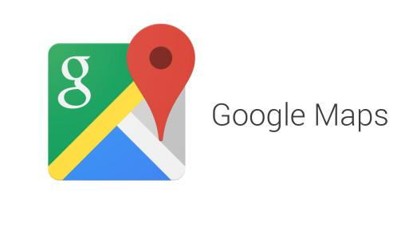

**Gambar 2.3 Google Service**

*Google Map API* adalah salah satu produk layanan dari G*oogle* yang memungkinkan para pengguna memanfaatkan semua fitur yang ada pada *Google Map,* mulai dari memanipulasi peta, menambahkan konten melalui berbagai jenis *services* yang dimilikinya, serta mengijinkan pengguna membangun aplikasi *enterprise* didalam web maupun aplikasinya.

**2.5. *Global Positioning System (GPS)***

*GPS* atau *Global Positioning System*, merupakan sebuah alat atau sistem yang dapat digunakan untuk menginformasikan penggunanya dimana lokasinya berada secara global di permukaan bumi yang berbasis satelit. Proses pengiriman data dilakukan melalui satelit berupa sinyal radio dengan data digital. Sehingga dimanapun pengguna berada, maka *GPS* dapat membantu menunjukkan arah. Layanan *GPS* ini tersedia secara gratis.

Awalnya *GPS* hanya digunakan untuk kepentingan militer, tapi pada tahun 1980-an teknologi *GPS* sudah dapat digunakan untuk umum dimanapun kapanpun. Posisi unit GPS akan ditentukan berdasarkan titik kordinat *latitute* dan *longitude.*

***2.6. Geolocation***

*Geolocation* adalah sebuah cara untuk mengetahui suatu lokasi di dunia. Metode *Geolocation* dalam menentukan lokasi ada banyak, bisa dilakukan dengan *IP Address,* sambungan *wireless, BTS,* atau *dedicated GPS* maupun *embeded GPS* pada telepon seluler. Sistem *Geolocation* biasanya menggunakan data koordinat berupa *latitude* dan *longitude* yang dimiliki oleh komputer atau telepon selular.

**2.7. *GPS Vehicle Tracker***

Ada beberapa perangkat *GPS* yang digunakan dalam penentuan posisi kendaraan atau pengaplikasian lain. Beberapa GPS dilengkapi dengan *Intelligent System* yang dimana data dari *device* dapat dikirim dan diarahkan ke *server* untuk di proses. Salah satu device yang memiliki fitur tersebut adalah *GPS Vechicle Tracker GT06N.*

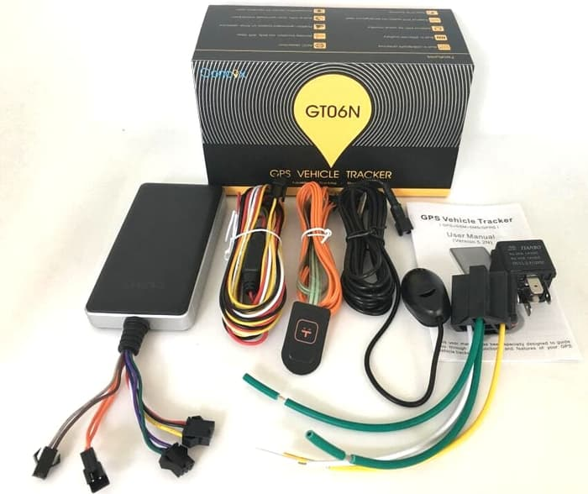

**Gambar 2.4 *GPS Tracker GT06N***

Adapun Spesifikasi dari *GPS Tracker* ini adalah sebagai berikut :

|  |  |
| --- | --- |
| **Tabel 2.1 *GSM Spesification*** | |
| Frequency | 850/900/1800/1900 MHz |
| GPRS | Class 12, TCP/IP |
| Memory | 64 Mb |
| Phase Error | RMSPE <5, PPE <20 |
| Max Output | GSM850/GSM900:33±3dBm GSM1800/GSM1900:30±3Bm |
| Max frequency error | ±0.1ppm |
| **Tabel 2.2 *GPS Spesification*** | |
| GPS Chipset | MTK high sensitivity chip |
| Frequency | L1, 1575.42MHz C/A code |
| GPS Channel | 66 |
| Location Accuracy | < 10 meters |
| Tracking Sensitivity | -165dBm |
| Acquisition Sensitivity | -148dBm |
| TTF(open sky) | Avg. hot start≤1sec  Avg. cold start≤32sec |

|  |  |
| --- | --- |
| **Tabel 2.3 *Functional & Package*** | |
| Voice Monitor Range | < 5 meters |
| Battery | 450 mAh/3.7V Li-Polymer Battery |
| Working Voltage / Current | 9-36VDC/30mA |
| Operating Temperature | -20oC~ 70oC |
| Standby Time | 60 Hour |
| Working Time | 4 Hour |
| Device Weight | 96 gr |
| Device Dimension | 105.8(L)*54.5(W)*16.4(H)mm |
| Box Weight | 409 gr |
| Box Dimension | 155(L)*95(W)*78(H)mm |

**BAB III**

**PERANCANGAN DAN PEMBUATAN SISTEM**

Dalam bab ini dibahas tentang langkah - langkah dalam perencanaan serta pembuatan sistem dan perangkat secara keseluruhan yang merupakan bahasan pokok dalam penelitian.

**3.1. Skema Perancangan Penelitian**

Pada bagian ini akan dijelaskan bagaimana alur perancangan penelitian secara keseluruhan, seperti gambar 3.1 dibawah ini.

Penentuan Parameter dan Pengumpulan data

Perancangan Sistem Secara Umum

Perancangan perhitungan estimasi kedatangan

Pembuatan aplikasi dan koneksi perangkat - sistem

Pengujian, analisa, dan kesimpulan kinerja sistem

**Gambar 3.1. Skema Perancangan Penelitian**

Pada penelitian ini akan dibuat sebuah sistem yang mampu mengirim data maupun informasi berkaitan dengan bis seperti jarak, posisi bis, dan beberapa parameter lain yang nantinya ditampilkan dalam sebuah website. Sehingga dibuat sebuah garis penelitan seperti gambar diatas, dimulai dengan penentuan parameter yang dibutuhkan dalam pengambilan dan pengiriman data,. Kemudian mulai dibuat cara kerja sistem aplikasi yang sesuai dengan paramater tersebut. Dari cara kerja sistem tersebut dikembangkan untuk membuat sistem secara umum. Kemudian dilakukan perhitungan dengan metode distribusi normal untuk mendapatkan data estimasi kedatangan bis dan mulai membuat bagian - bagian sistem hingga proses koneksi antar perangkat dan sistem berhasil. Jika koneksi antar *server side* dan *client side* berhasil, kemudian data ditampilkan dalam website atau app. Dari pengujian ini dilakukan analisa yang menghasilkan kesimpulan dari kinerja sistem, sehingga bisa didapatkan hasil yang sesuai dengan harapan.

**3.2 Penentuan Parameter dan Pengambilan Data**

Proyek akhir ini nantinya akan berupa sebuah data jadwal kedatangan bis yang di tampilkan dalam sebuah website. Salah satu data yang ditampilkan adalah estimasi waktu kedatangan bis yang dimana tentu dibutuhkan parameter seperti posisi bis, jarak antar bis dengan pengguna, kemacetan jalan raya, rute perjalanan bis, dan berbagai parameter lainya yang dapat mengurangi ketepatan waktu dari estimasi kedatangan bis. Pengumpulan data dari parameter tersebut dilakukan dengan menggunakan *Google API.* Adapun skenario dari proses pengumpulan data ini adalah sebagai berikut :

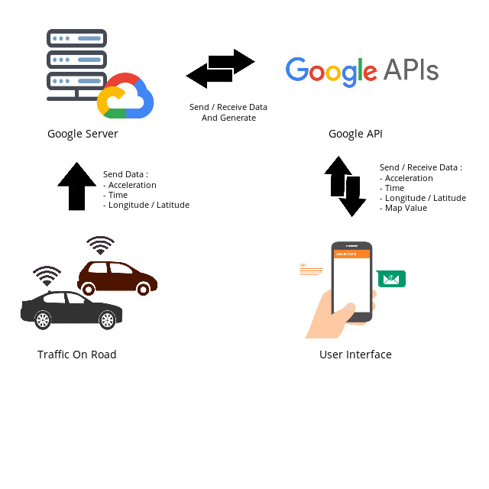

**Gambar 3.2. *Flow How Google Get Data Traffic***

Pada gambar 3.2 terlihat bagaimana *Google* mendapatkan data traffic, setiap kendaraan memiliki pengguna yang menggunakan ponsel. Ponsel pengguna yang menggunakan *operating system* Android dan terhubung dengan koneksi data, akan mengirimkan posisi dalam *longitude* dan *latitude*, mobilitas dari mobil, kecepatan, dan waktu. Parameter ini kemudian disimpan oleh google server dan digenerate ke dalam sebuah jembatan yang disebut *API (Application Programming Interface).*

*API* inilah yang kemudian digunakan dalam pengambilan data, data yang diambil adalah data kepadatan lalu lintas *(traffic)* berdasarkan waktu yang didapat dari hasil *machine learning* *Google*. Data ini digunakan untuk melihat pola yang nantinya dipakai sebagai sistem penjadwalan.

Data kedua adalah data bergerak yang didapat dari GPS Tracker yang mengirim data secara berkala ke server.

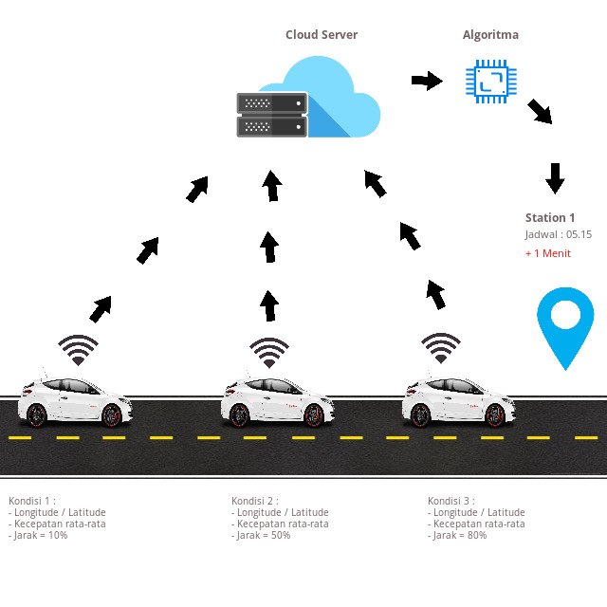

**Gambar 3.3. *Get Value From Moving Car***

Pada gambar 3.3 mobil bergerak dengan mengirim beberapa parameter seperti posisi dalam *longitude* dan *latitude,* kecepatan vehicle, dan jarak sekian persen dari 100 secara realtime. Data ini kemudian dikirim ke server dan diolah dengan algoritma sehingga didapat estimasi waktu kedatangan yang dicocokan dengan jadwal. Jika estimasi melebihi jadwal, maka akan muncul lebih lama berapa menit (+ sekian menit).

***3.2.1 Google Cloud Virtual Machine***

Dalam proyek akhir ini, server yang digunakan dalam menyimpan data serta menginstall beberapa komponen terkait pengolahan data dalam database dengan memanfaatkan salah satu fitur *Google* yaitu *Google Cloud Virtual Machine*. Fitur ini memberikan akses kepada pengguna untuk membuat sebuah *server* yang di tanam dalam *cloud* dengan memanfaatkan sebuah *IP Public*. *Operating System* yang dapat di install dalam *Virtual Machine* tersebut dapat diatur sesuai dengan kebutuhan termasuk berapa besar *RAM* dan *Processor* yang dibutuhkan. Pembuatan *Virtual Machine* pada *Google Cloud* adalah seperti ditunjukkan pada gambar 3.4 berikut :

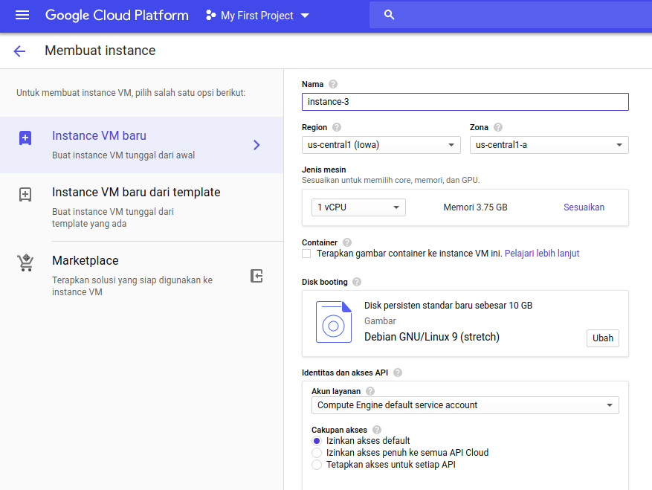

**Gambar 3.4. *Virtual Machine Google Cloud***

***3.2.2 Google Map API***

*API (Application Programming Interface)* adalah sebuah jembatan antar aplikasi dimana dengan memanfaatkan *API* sebuah aplikasi dapat saling terintegrasi. Penggunaan *Google Map API* digunakan dalam proyek akhir ini untuk pengambilan data maupun pengolahan data pada map dengan memanfaatkan dari *distance matrix, geolocation, direction, road, places, elevation, javascript map.*

*Distance matrix* pada proyek akhir ini digunakan dalam proses penentuan estimasi waktu kedatangan dengan mengambil data jarak tempuh dan kecepatan rata - rata pada sesuai dengan analisa *Google.* Adapun beberapa parameter yang tersedia dalam *Distance Matrix API Google* diantaranya sebagai berikut :

**Tabel 3.1 Parameter dalam *Distance Matrix API Google***

|  |  |  |
| --- | --- | --- |
| **No** | **Data** | **Fungsi** |
| 1 | Origin | Berisi informasi terkait *starting point* untuk menghitung jarak perjalanan dan waktu. |
| 2 | Destination | Lokasi-lokasi yang digunakan sebagai *finishing point* untuk menghitung jarak perjalanan dan waktu |
| 3 | Mode (defaults to driving) | Menentukan mode transportasi yang digunakan ketika menghitung jarak |
| 4 | Region | Memberikan kode area yang ditentukan sebagai ccTLD (*Country code top level domain)* |
| 5 | Avoid | Mengenalkan pembatasan pada rute |

**Lanjutan Tabel 3.1 Parameter dalam *Distance Matrix API Google***

|  |  |  |
| --- | --- | --- |
| **No** | **Data** | **Fungsi** |
| 6 | Unit | Menentukan sistem unit yang akan digunakan saat mengekspresikan jarak sebagai teks |
| 7 | Arrival Time | Menentukan waktu kedatangan yang diinginkan untuk permintaan transit |
| 8 | Departure Time | Menentukan waktu keberangkatan yang diinginkan |
| 9 | Traffic Model | Menentukan asumsi yang akan digunakan saat menghitung waktu dalam lalu lintas. Pengaturan ini memengaruhi nilai yang dikembalikan dalam bidang duration_in_traffic dalam respons, yang berisi perkiraan waktu lalu lintas berdasarkan rata-rata historis |
| 10 | Travel Modes | Menentukan mode transportasi yang digunakan untuk perhitungan jarak. |

**3.3 Perancangan Sistem Secara Umum**

Secara umum sistem yang akan di implementasikan pada penelitian ini akan dirancangan seperti gambar 3.5 berikut ini. Secara keseluruhan sistem akan terdiri dari dua bagian yakni sistem sistem *client* dan *server.*

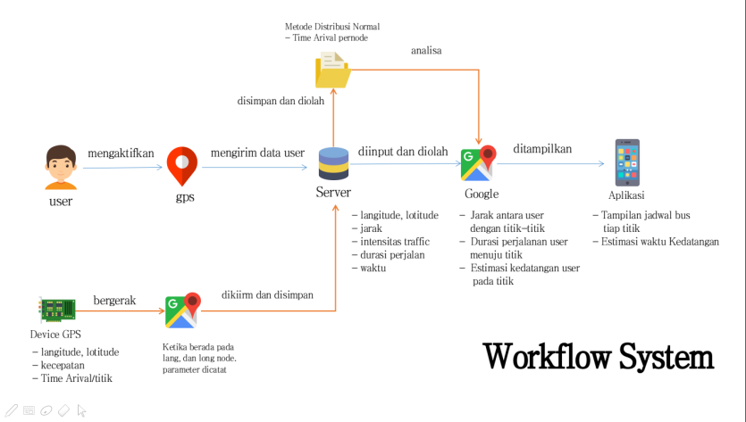

**Gambar 3.5 Sistem secara umum**

Pada pembahasan berikut akan dibahas tentang perancangan sistem secara keseluruhan yang meliputi :

1. Perancangan sistem pada sisi client yang terdiri dari web / aplikasi untuk melihat titik - titik berhenti bis dan estimasi waktu kedatangan bis
2. Perancangan sistem pada sisi server yang meliputi penggunaan *GPS Tracking,* sistem aplikasi Admin, perencanaan *database,* dimana sistem akan berjalan sesuai dengan diagram alur sebagai berikut :

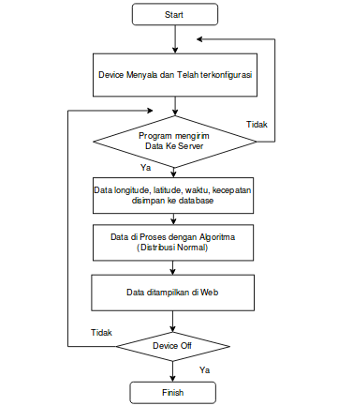

**Gambar 3.6 Flowchart Sistem**

Sesuai dengan tampilan pada flowchart, pertamakali *device GPS* harus aktif dan terkonfigurasi. Konfigurasi yang dimaksud adalah memastikan pengarahan pengiriman data dari *device GPS* ke server sudah benar. Selain itu juga memastikan *device GPS* terhubung dengan jaringan internet. Kemudian, program akan melakukan koneksi dengan server. Apabila tidak terhubung maka perlu dilakukan pengecekan pada device atau konfigurasi device ada yang salah. Jika koneksi ke *server* berhasil, kemudian data akan disimpan dalam database.

Data yang disimpan tersebut, kemudian diolah dengan Algoritma Distribusi normal, kemudian ditampilkan dalam halaman *web* atau aplikasi untuk memudahkan melihat data. Selama device masih menyala, data akan terus dikirim dan di proses. Hal ini yang menyebabkan nilai traffic berubah sesuai dengan kepadatan jalan raya dengan parameter kecepatan dari mobil tersebut terhadap perubahan longitude dan latitude.

Dalam prosesnya, untuk memasang *device GPS* pada kendaraan, diperlukan pemahaman tentang fungsi pada tiap kabel yang dijelakan pada gambar 3.7.

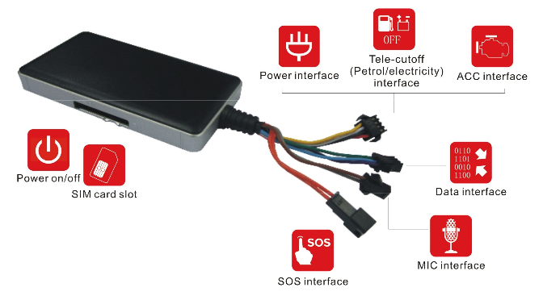

**Gambar 3.7 Penjelasan tiap kabel *device GPS***

Kemudian perlu diperhatikan juga tentang bagaimana teknik pemasangan atau instalasi pada kendaraan. Adapun proses pemasangan kelistrikan pada mobil ditampilkan pada gambar 3.8.

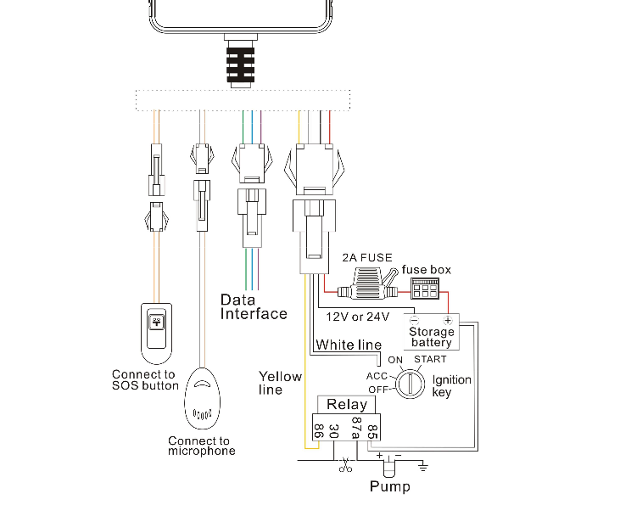

**Gambar 3.8 Instalasi listrik pada mobil**

Untuk mendapatkan hasil yang optimal, dilakukan juga pemasangan pada beberapa titik untuk dibandingkan tingkat pengiriman datanya. Pada praktiknya, device akan diletakkan pada tiga titik sebagai perbandingan yang ditunjukkan pada gambar 3.9.

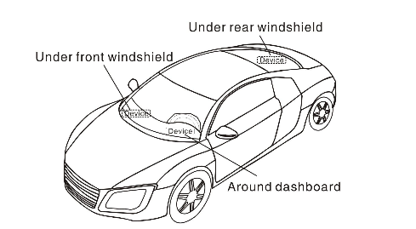

**Gambar 3.9 Instalasi pada device mobil**

**3.4 Perancangan Perhitungan Estimasi Kedatangan Bis**

Pada proyek akhir ini, Terdapat dua hal terkait waktu yang digunakan untuk menentukan estimasi waktu kedatangan yaitu penentuan jadwal kedatangan bus dan estimasi kedatangan bus. Adapun penjelasan dari dua poin tersebut adalah :

**3.4.1 Jadwal Kedatangan Bus**

Dalam penentuan jadwal kedatangan bus, Perhitungan yang digunakan adalah distribusi normal. Dimana data dikumpulkan dari jam kedatangan bus dan jam keberangkatan bus dari halte. Ada 12 node atau titik yang diamati. Pada tiap titik terdapat 2 parameter (waktu dan *traffic*) yang diambil dalam kurun waktu 4 jam (pagi jam 05.00 s/d 09.00 dengan interval 10 detik, 30 detik, 1 menit, dan 5 menit per hari dalam waktu 1 minggu. Sehingga terdapat data sejumlah 2.208 data per hari. Data yang terkumpul ini kemudian di distribusi normal dengan sistem kurang lebih seperti berikut :

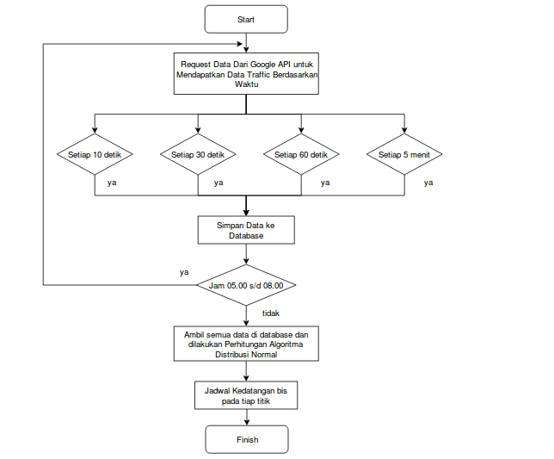**Gambar 3.10 *Flowchart* pengambilan data untuk jadwal kedatangan bis**

Seperti pada gambar 3.10, proses pengambilan data untuk menentukan jadwal kedatangan bis pada tiap titik. Dimulai dengan *request data* dengan memanfaatkan *Google API*. Kemudian secara berkala data diambil setiap 10 detik, 30 detik, 60 detik, dan 5 menit dan disimpan kedalam server. Selama periode jam 05.00 sampai dengan 09.00 data akan terus diambil dan disimpan, jika melewati batas periode tersebut, semua data pada database dihari itu akan dihitung dengan distribusi normal untuk didapatkan jadwal kedatangan di tiap titik.

Setidaknya ada 3 metode untuk mendapatkan data traffic untuk menentukan jadwal. Ketiga cara tersebut diantaranya :

1. **Rata - Rata Traffic Berdasarkan Interval Waktu**

Adapun metode yang dilakukan untuk mendapatkan data ini adalah dengan mengumpulkan data sepanjang waktu yang ditentukan pada tiap titik. Data - data tersebut kemudian di klasifikasikan mulai dari nilai max, nilai min, rata - rata dan banyak data lalu digambar dalam grafik. Berikut adalah grafik hasil *data traffic* dari *request google API*. Diambil dalam beberapa interval :

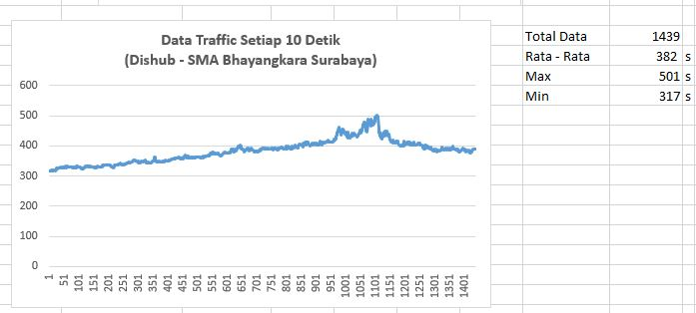

**Gambar 3.11 Data Traffic interval 10 detik titik A-B**

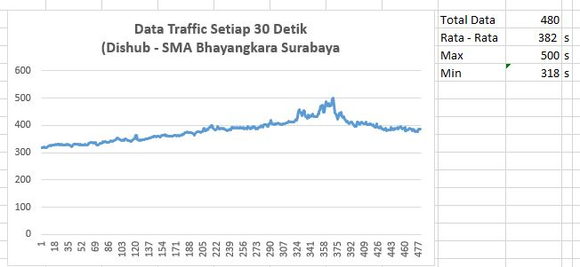**Gambar 3.12 Data Traffic interval 30 detik titik A-B**

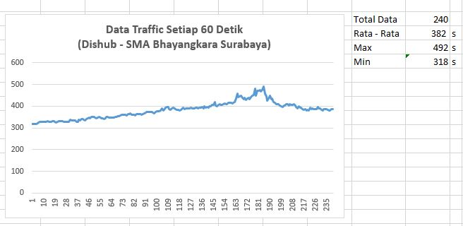**Gambar 3.13 Data Traffic interval 60 detik titik A-B**

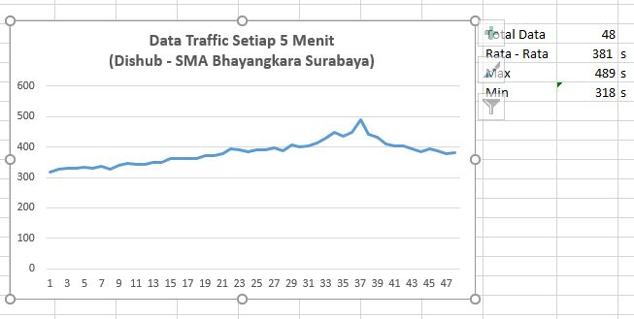

**Gambar 3.14 Data Traffic interval 5 menit titik A-B**

Dari beberapa data tersebut terlihat tidak ada perbedaan yang terlalu besar meskipun interval pengambilan data dan banyaknya data berbeda. Nilai rata - rata menunjukkan bahwa perkiraan kedatangan bis dari dinas perhubungan menuju SMA Bhayangkara Surabaya sekitar 373 detik atau 6 menit. Bila dibandingkan dengan data dari google map. Waktu perjalanan *in traffic* dari Dinas perhubungan menuju SMA Bhayangkari ditunjukkan pada gambar 3.15 dan gambar 3.16 berikut.

**B. Data Langsung dari API Google**

Data dari API Google diambil langsung dari database google yang secara periodik mengirimkan nilai estimasi. Ada dua tampilan yang dapat diamati yaitu yang berupa data seperti terlihat pada gambar 3.15 dan berupa gambar yang terlihat pada gambar 3.16.

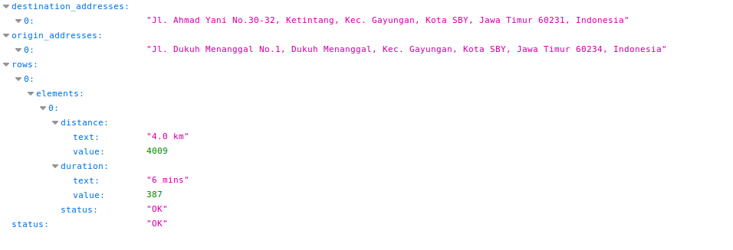

**Gambar 3.15 Data dari Google API**

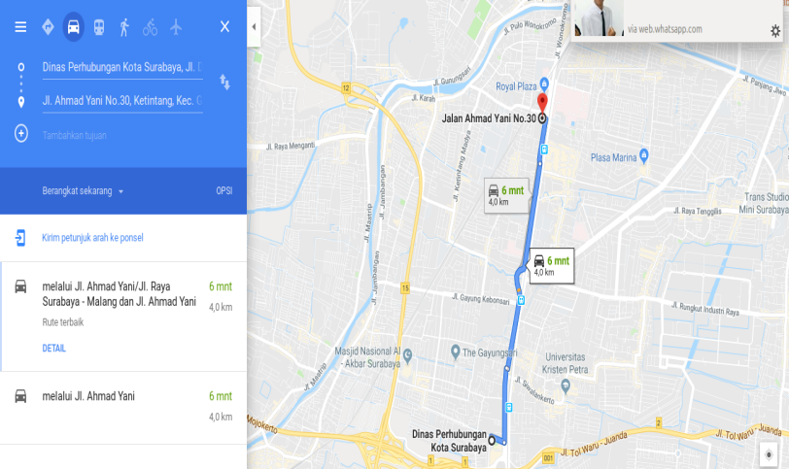

**Gambar 3.16 Tampilan Pada Map**

Pada Gambar 3.16 terlihat tampilan map yang menunjukkan estimasi waktu kedatangan menuju SMA bhayangkara surabaya adalah 6 menit, dengan data yang ditunjukkan pada gambar 3.15 yaitu 387 detik.

**C. Data Hasil Perhitungan Distribusi Normal**

Nilai *probability density function* (pdf) dari distribusi normal dihitung dengan menggunakan rumus :

(3)



Dimana :

π = 3.1416

e = 2.7183

σ = standar deviasi

μ = rata-rata

x = nilai tengah

Sehingga untuk memperoleh nilai pdf, dilakukan perhitungan nilai standar deviasi dan reratanya. Nilai rerata dihitung menggunakan persamaan:



(4))

dan standar deviasi dihitung dengan :

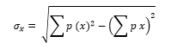

(5)

Dimana :

p = probabilitas dwelling time

x = nilai tengah

Dengan menggunakan Microsoft excel nilai parameter-parameter diatas dihitung sebagai berikut

**Tabel 3.2 Perhitungan untuk parameter distribusi normal**

|  |  |  |
| --- | --- | --- |
| xi | p*xi | p*(xi)^2 |
| 315 | 4,396668 | 1384,95 |
| 325 | 19,75462 | 6420,25 |
| 335 | 32,57992 | 10914,27 |
| 345 | 27,80504 | 9592,74 |
| 355 | 17,74201 | 6298,413 |
| 365 | 27,93787 | 10197,32 |
| 375 | 21,10536 | 7914,509 |

|  |  |
| --- | --- |
| Parameter Distribusi Normal | |
| Mean | 381,758217 |
| varian | 1430,179803 |
| std deviasi | 37,81771811 |

**Tabel 3.3 Hasil Parameter Distribusi Normal**

**Gambar 3.17 GrafiK PDF (***probability density function)*

Setelah membandingkan hasil yang diperoleh dengan ketiga metode tersebut, diputuskan bahwa data yang dipergunakan sebagai acuan dalam menentukan jadwal kedatangan bis di setiap titik adalah data dari perhitungan distribusi normal. Hal tersebut dikarenakan data hasil dari perhitungan distribusi normal adalah nilai paling optimal dari perhitungan berdasarkan interval waktu dan data langsung dari Google API.

**Tabel 3.4 Perbandingan Waktu Kedatangan Bis dengan 3 Metode**

|  |  |  |  |  |
| --- | --- | --- | --- | --- |
| **No.** | **Titik Kedatangan Bis** | **Metode A** | **Metode B** | **Metode C** |
| 1. | Sekolah Bhayangkari | 382 detik  (6 menit) | 387 detik  (6 menit) | 381 detik  (6 menit) |
| 2. | SMPN 32 Surabaya | 294 detik  (5 menit) | 198 detik  (3 menit) | 293 detik  (4 menit) |
| 3. | SMP/SMA Santa Maria | 793 detik  (13menit) | 717 detik  (12menit) | 793 detik  (13menit) |
| 4. | SMA Trimurti | 928 detik  (15menit) | 842 detik  (14menit) | 917 detik  (15menit) |
| 5. | SDN Kaliasin V | 646 detik  (11menit) | 557 detik  (9 menit) | 632 detik  (10menit) |
| 6. | SMAN 6 Surabaya | 485 detik  (8 menit) | 391 detik  (7 menit) | 466 detik  (8 menit) |
| 7. | SMPN 1 Surabaya | 693 detik  (12menit) | 593 detik  (10menit) | 668 detik  (11menit) |
| 8. | SMA Komplek | 295 detik  (5 menit) | 217 detik  (4 menit) | 290 detik  (5 menit) |
| 9. | SMPN 29 Surabaya | 529 detik  (9 menit) | 426 detik  (7 menit) | 503 detik  (8 menit) |
| 10. | SMAN 4 Surabaya | 503 detik  (8 menit) | 406 detik  (7 menit) | 490 detik  (8 menit) |
| 11. | SMKN 5 Surabaya | 596 detik  (10menit) | 488detik  (8 menit) | 588 detik  (10menit) |

**3.5 Perancangan Aplikasi dan Koneksi Perangkat**

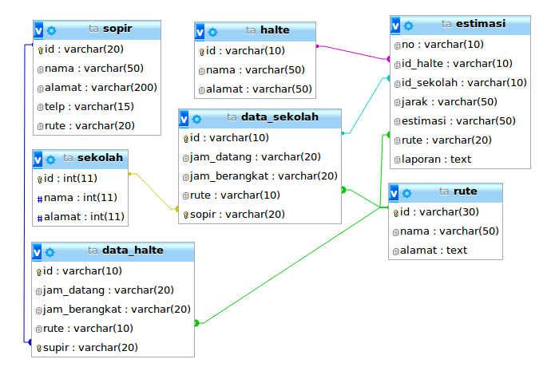Pada tahap ini akan dibuat rancangan sistem kerja aplikasi sesuai parameter-parameter yang telah ditentukan agar aplikasi tersebut dapat menampilkan data yang berhubungan dengan bis. Hal ini termasuk estimasi kedatangan bis, dan berbagai informasi lainya. Adapun relasi database pada aplikasi ini sebagai berikut :

**Gambar 3.18 Struktur database**

Relasi database tersebut menjelaskan field - field dan relasi antar database dimana data nantinya disimpan dan diolah. Adapun perancangan sistem aplikasi untuk siswa memiliki gambar flowchart kurang lebih seperti berikut :

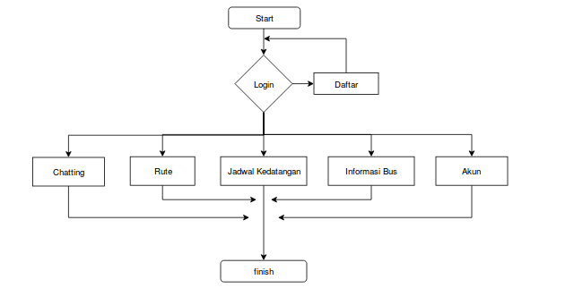

**Gambar 3.19 Flowchart Aplikasi untuk Siswa**

Seperti terlihat pada gambar flowchart diatas, siswa akan memiliki 5 menu dalam aplikasinya yang diantaranya ; rute bis, jadwal kedatangan bus, dan informasi tentang bus, akun, dan chatting. Rute bis memberikan gambaran terkait rute bis yang akan dilalui dan informasi bis memberikan gambaran tentang informasi terkait bus sekolah surabaya, juga beberapa informasi edukatif lainya, menu chatting dapat digunakan siswa untuk saling berinteraksi ketika menaiki bus, dengan begitu hubungan antar siswa bisa saling akrab.

Sedangkan pada flow untuk jadwal kedatangan memiliki adalah dengan menampilkan data jadwal kedatangan bus pada tiap halte. Apabila perkiraan jam kedatangan masih sesuai atau tidak terlewat maka jadwal kedatangan ditampilkan sesuai dengan perhitungan pada distribusi normal. Sedangkan apabila perkiraan kedatangan melewati jadwal kedatangan maka secara otomatis ponsel akan mengambil posisi bus dan jarak ke halte yang kemudian dikalkukasli dengan algoritma dari google API dan ditampilkan pada aplikasi perkiraan 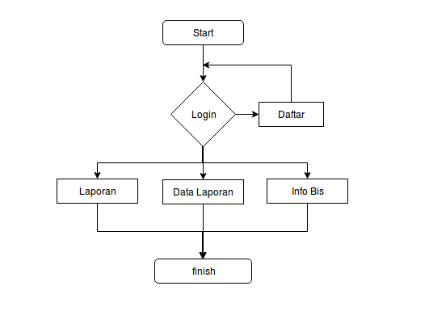keterlambatan hingga berapa menit.

**Gambar 3.20 Flowchart Aplikasi Untuk Sopir**

Flowchart diatas menggambarkan alur atau perancangan aplikasi untuk sopir atau dalam case ini adalah admin yang dapat menginputkan data waktu kedatangan dan keberangkatan perhalte yang digunakan untuk proses perhitungan waktu kedatangan. Adapun metodenya adalah simpan data setiap kali bus sampai di halte dan ketika bus akan berangkat dari halte. Kemudian data dikirim ke dalam sistem database.

**3.5.1 Tampilan Halaman Awal**

Pada pembahasan kali ini akan dijelaskan tentang interface pada aplikasi bis sekolah yang dirancang dimulai dari halaman login, hingga beberapa fitur yang akan dijelaskan dalam sub bab berikut :

1. **Interface Login**

Setiap user pada aplikasi ini diberikan akun untuk login ke dalam aplikasi. Menu ini ditujukan untuk membatasi akses pengguna yang tidak berkepentingan. Adapun flowchart dari proses login ini adalah sebagai berikut :

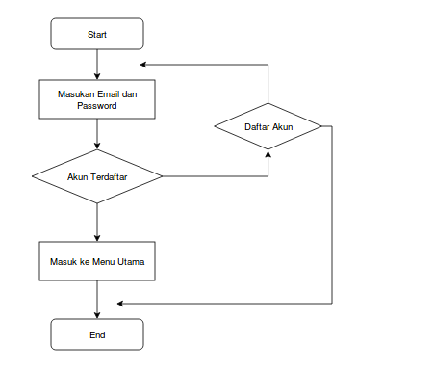

**Gambar 3.21. Flowchart Login**

Seperti pada flowchart diatas, terlihat untuk dapat masuk ke dalam aplikasi harus dilakukan login terlebih dahulu atau akun terdaftar dalam sistem database. Apabila user belum memiliki akun, maka user dapat melakukan pendaftaran jika tidak maka user akan berhenti di menu login. Tampilan interface login adalah sebagai berikut :

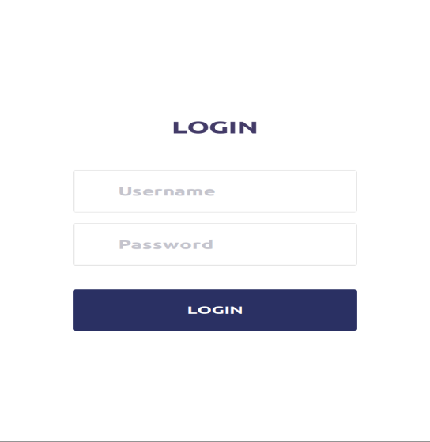

**Gambar 3.22 Tampilan Login**

Pada menu login, setiap *user* wajib menginputkan username dan password. Username sendiri adalah email *user*. Ketika *user* tidak terdaftar dan berusaha masuk kedalam sistem akan muncul pesan kesalahan sebagai berikut :

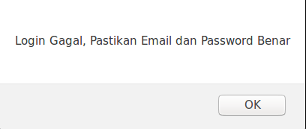

**Gambar 3.23 Tampilan ketika gagal login**

Program melakukan pengecekan terhadap database apakah data user sudah terdaftar atau tidak dalam sistem, jika user tidak terdaftar, maka program secara otomatis akan mengirimkan pesan kesalahan seperti diatas, sedangkan jika user terdaftar dalam sistem, maka akan muncul halaman utama seperti berikut :

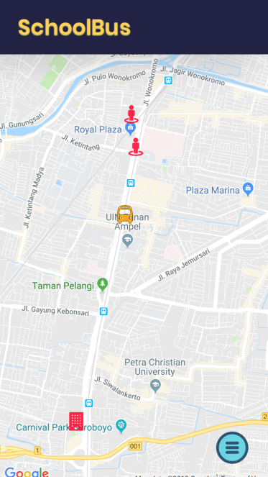’

**Gambar 3.24. Halaman Utama Aplikasi**

Tampilan diatas muncul ketika user berhasil login pada sistem. Terdapat menu pada bagian bawah berbentuk lingkaran dan titik - titik pada peta yang menunjukkan titik pemberhentian bis.

1. Interface Peta Tracking

Pada pembahasan ini akan dijelaskan bagaimana peta yang ditampilkan dan fitur - fitur apa saja yang terdapat pada peta tracking bis sekolah pada proyek akhir ini. Adapun flowchart bagaimana peta dapat ditampilkan dalam aplikasi ini adalah sebagai berikut :

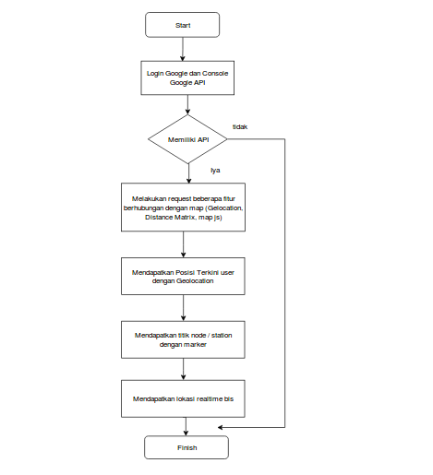

**Gambar 3.25. Flowchart Penampilan Peta pada aplikasi**

Flowchart diatas menjelaskan bahwa, penampilan data dilakukan dengan memanfaatkan fitur dari google map API. Jika tidak memiliki API maka peta tidak dapat ditampilkan. Google API sendiri memiliki banyak fasilitas yang dapat dimanfaatkan, pada proyek akhir ini ada beberapa fasilitas Google API yang digunakan seperti distance matrix, geolocation, geocoding, map javascript, marker dan beberapa fitur lainya. Adapun tampilan interface peta adalah sebagai berikut :

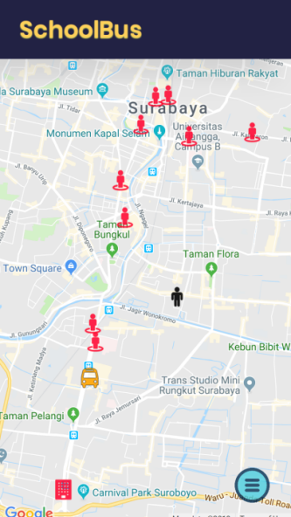

**Gambar 3.26 Interface pada peta Aplikasi**

Seperti yang terlihat pada gambar 3.26, pada peta terdapat beberapa tanda yang diantaranya ; gedung, bis, orang berwarna hitam dan merah. Setiap tanda tersebut mewakili informasi tertentu. Misalnya gambar gedung pada bagian bawah mewakili start awal bis beroperasi yaitu Kantor Dinas Perhubungan Surabaya. Icon bis mewakili perjalanan bis, ketika bis berjalan maka icon tersebut juga akan berjalan secara realtime. Lalu icon orang hitam menandakan posisi user saat ini, posisi ini juga bergerak secara realtime mengikuti posisi user tersebut. Terakhir icon orang merah yang menandakan titik pemberhentian bis.

Setiap menu dapat di klik untuk menampilkan informasi, ketika melakukan klik pada icon gedung maka akan muncul tampilan informasi pemberangkatan seperti berikut :

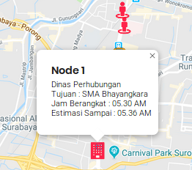

**Gambar 3.27 Tampilan informasi pada icon dinas perhubungan**

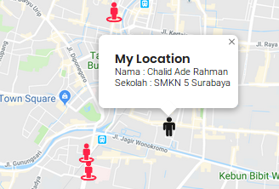Apabila icon orang berwarna hitam diklik akan muncul informasi terkait data user seperti gambar 3.28 berikut :

**Gambar 3.28 Infromasi terkait data user**

Untuk memantau posisi bis, dapat dilakukan dengan melakukan klik pada icon bis berwarna kuning. Adapun informasi yang didapatkan berupa estimasi waktu sampai bis secara realtime, tujuan bis, dan kecepatan bis seperti gambar 3.29 berikut :

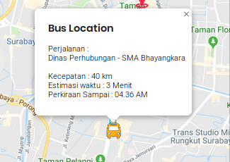

**Gambar 3.29 Informasi bis**

Pada gambar 3.29 terlihat informasi bahwa bis sedang melakukan perjalanan dari Dinas Perhubungan menuju SMA Bhayangkara dengan kecepatan 40 km/jam. Estimasi waktu sampai 3 menit lagi dan perkiraan akan sampai pukul 05.36. Icon terakhir adalah orang berwarna merah yang menunjukkan titik pemberhentian bis. Yang memberikan informasi terkait jadwal kedatangan dan keberangkatan bis yang ditampilkan pada gambar 3.30 berikut.

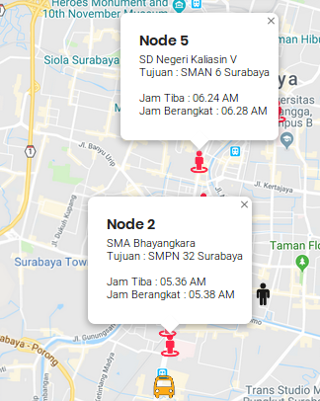

Gambar 3.30 Tampilan Pada titik pemberhentian

Seperti pada gambar 3.30, terlihat setiap titik memiliki jadwal keberangkatan dan jadwak tiba masing - masing. Jadwal ini adalah jadwal yang dihitung dengan metode distribusi normal. Ketika terjadi keterlambatan maka akan ada informasi (plus berapa menit) dari jadwal yang sudah ditentukan.

1. Inteface Data User

Pada sub bab interface data user akan dijelaskan bagaimana tampilan dari data user serta bagaimana pengambilan data dari database untuk ditampilkan di halaman user. Adapun flowchart dari sistem ini adalah sebagai berikut :

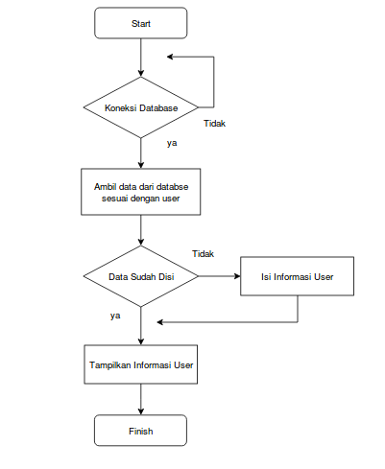

Gambar 3.31 Flowchart data user

Flowchart diatas menunjukkan bagaimana sebuah data user dapat ditampilkan dalam aplikasi bus sekolah pada proyek akhir ini . Data diambil dengan melakukan koneksi ke database terlebih dahulu, jika program sudah terkoneksi dengan database, maka program akan mengambil data sesuai dengan informasi dari user login. Jika informasi user sudah diisi, maka data ditampilkan, jika informasi user belum diisi maka user dapat mengisi informasi seperti alamat, nomor telpon, dan lain - lain terlebih dahulu.

Adapun tampilan interface dari akun user ini seperti ditunjukkan pada gambar 3.32 berikut :

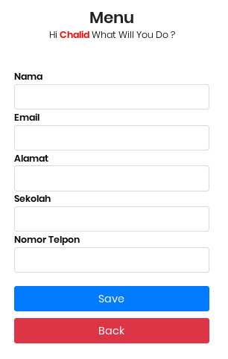

Gambar 3.32 Menu Interface

D. Interface Report

Pada interface report akan dijelaskan bagaiamana sistem kerja dari report yang sekaligus sebagai notifikasi jika terjadi masalah dijalan. Halaman report ini ada pada bagian sopir dan siswa, dimana pada bagian siswa report siswa bisa mengetahu kondisi jalan yang terjadi saat itu, sehingga user dapat memutuskan apakah menunggu bis atau berangkat mandiri. Berikut adalah gambar flowchart dari halaman report secara keseluruhan:

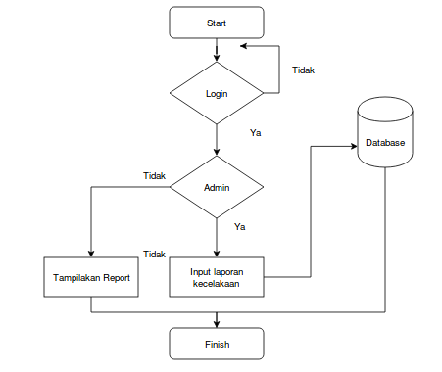

Gambar 3.33 Flowchart Report

Terlihat pada flowchart diatas, Aplikasi dibuat dalam dua permission, yaitu sopir dan siswa, sopir dapat mengisi report dalam aplikasi, apabila ada kendala di jalan, maka sopir dapat melaporkan dan disimpan ke dalam database. Data ini yang kemudian ditampilkan di halaman user. Adapun tampilan interface dari report adalah sebagai berikut :

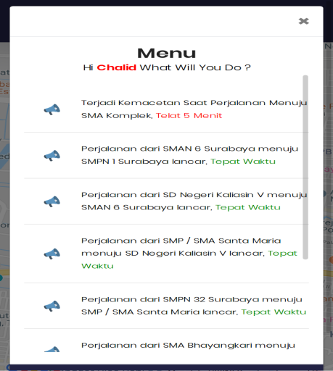

**Gambar 3.34 Tampilan Report**

Tampilan interface diatas menunjukkan report yang akan terupdate sekaligus sebagai log dari perjalanan bus harian. Dengan tampilan ini siswa dapat mempertimbangkan apakah menunggu bis atau menggunakan transportasi lain untuk menuju sekolah.

E. Chatting

Pada sub menu chatting akan dijelaskan bagaimana bagan kerja dari program chatting yang berfungsi selain sebagai sarana komunikasi antar penumpang bus, juga sebagai media saling share informasi. Adapun flowchart dari fitur ini adalah sebagai berikut :

**BAB IV**

**PENGUJIAN DAN ANALISA**

Dalam bab ini, akan dibahas mengenai pengujian aplikasi berdasarkan perencanaan serta analisa dari sistem yang telah dibuat. Pengujian ini dilakukan untuk mengetahui keberhasilan dan kekurangan dari aplikasi yang dirancang pada proyek akhir ini.

**4.1 Pengujian Kemampuan Aplikasi Dalam Pembacaan Data**

Pengujian ini dilakukan untuk mengetahui kemampuan aplikasi dalam membaca data dari *client-side* ke *server-side*. Pengujian ini dilakukan dengan mengirim data melalui aplikasi memasukkan komponen - komponen seperti longitude, latitude, kondisi baterai, kecepatan, rssi, jarak ditempuh, dan waktu. Pengujian dilakukan untuk memonitoring kecepatan pengiriman serta apakah terjadi delay pada interval data dari aplikasi *client* ke *server.* Tabel berikut menunjukkan baris pembacaan untuk satu device yang setiap 10 detik dilakukan update,

Tabel 4.1 Tabel pengiriman data ke database

|  |  |  |  |  |  |
| --- | --- | --- | --- | --- | --- |
| Latitude | Longitude | | Kecepatan | Jarak | Waktu |
| -7.28901167 | 112.80024889 | | 10.2592 | 58.87 | 2019-07-06 06:32:19 |
| -7.28850722 | 112.80040889 | | 10.7991 | 53.14 | 2019-07-06 06:32:07 |
| -7.28804611 | 112.80053333 | | 8.63931 | 45.55 | 2019-07-06 06:31:57 |
| Latitude | Longitude | | Kecepatan | Jarak | Waktu |
| -7.28765889 | 112.80066667 | | 7.5594 | 60.91 | 2019-07-06 06:31:47 |
| -7.28714722 | 112.80086222 | | 7.01944 | 37.78 | 2019-07-06 06:31:27 |
| -7.28684278 | 112.80101333 | | 7.01944 | 52.12 | 2019-07-06 06:31:17 |
| -7.28639111 | | 112.80113778 | 11.8791 | 83.08 | 2019-07-06 06:31:08 |
| -7.28569667 | | 112.80141333 | 3.7797 | 35.35 | 2019-07-06 06:30:47 |
| -7.28540056 | | 112.80152889 | 5.93953 | 74.45 | 2019-07-06 06:30:37 |
| -7.28474500 | | 112.80166222 | 14.0389 | 69.08 | 2019-07-06 06:30:27 |
| -7.28415000 | | 112.80184000 | 8.63931 | 26.98 | 2019-07-06 06:30:17 |
| -7.28401722 | | 112.80204444 | 10.7991 | 58.3 | 2019-07-06 06:30:10 |
| -7.28381944 | | 112.80253333 | 8.63931 | 36.56 | 2019-07-06 06:30:00 |
| -7.28356111 | | 112.80273778 | 8.09935 | 59.15 | 2019-07-06 06:29:50 |
| -7.28303333 | | 112.80280000 | 11.8791 | 53.43 | 2019-07-06 06:29:40 |
| -7.28255333 | | 112.80280000 | 6.47948 | 23.09 | 2019-07-06 06:29:30 |
| -7.28234667 | | 112.80278222 | 4.85961 | 39.64 | 2019-07-06 06:29:20 |

Melihat data table tersebut, terlihat beberapa data yang diantaranya adalah longitude, latitude, kecepatan, jarak tempuh, dan waktu. Data longitude dan latitude menunjukkan posisi dari bis, kecepatan menunjukkan kecepatan bis yang ditunjukkan dalam satuan knot, kemudian jarak menunjukkan panjang perjalanan dari titik data pertama dikirim ke data yang dikirim selanjutnya dengan satuan meter.

Pengambilan data dilakukan pada interval 10 detik sekali, namun pada praktiknya proses pengiriman data bisa lebih cepat dari 10 detik atau bisa lebih dari 10 detik. Namun pola pengiriman data tetap pada interval 10 detik.

Warna kuning menunjukkan bahwa data dibaca terlalu cepat dari interval yang ditentukan dan warna hijau menunjukkan data dibaca terlalu lambat dari interval yang ditentukan. Dari 200 data yang diamati terdapat 27 terjadi delay pengiriman data. Sehingga jika dihitung dalam presentase error adalah sebesar 13.5%.

**4.2 Pengujian Aplikasi dalam Pembacaan Titik Koordinat**

Pengujian ini dilakukan untuk memantau keandalan aplikasi dalam membaca titik yang bernilai dinamis. Pembacaan dilakukan dengan memantau titik lokasi bis berada yang ditampilkan pada halaman *client.*

Bis akan berjalan sesuai dengan longitude dan latitude yang dikirim oleh GPS Tracker, perubahan longitude dan latitude akan merubah posisi bis. Terlihat pada gambar berikut :

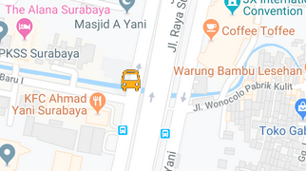

Gambar 4.1 Posisi bis di aplikasi

Gambar tersebut menunjukkan posisi bis pada lat: -7.319081, lng: 112.732909. Jika dibandingkan dengan google pada long lat tersebut berada pada titik.

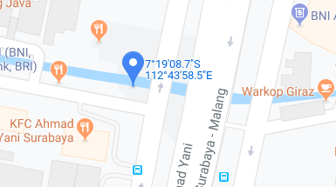

Gambar 4.2 Posisi bis di google map

Pada gambar diatas, terlihat sedikit perbedaan posisi titik koordinat, yang dimana aplikasi membaca posisi longitude latitude berada tepat di jalan raya sedangkan google membaca sedikit melenceng ke arah sungai. Perbedaan ini memiliki jarak kurang dari 4 meter.

Beberapa titik koordinat lainya sebagai data pembanding ditunjukkan pada tabel berikut :

Tabel 4.2 Data perbedaan longitude dan latitude pada app dan google

|  |  |  |  |
| --- | --- | --- | --- |
| No | Latitude, Longitude Alat | Latitude, Longitude Google | Jarak |
| 1 | -7.319081,112.732909 | -7.319081,112.732909 | 4 m |
| 2 | -7.28019167,112.76994667 | -7.28019167,112.76994667 | 0.5 m |
| 3 | -7.28170944,112.78637333 | -7.28170944,112.78637333 | 0.3 m |
| 4 | -7.28187111,112.78473778 | -7.28187111,112.78473778 | 0.5 m |
| 5 | -7.28049000,112.77880889 | -7.28049000,112.77880889 | 0.1 m |

Dari data tersebut dapat dilihat sebagian besar nilai menunjukkan perbedaan jarak antara alat dengan google map adalah kurang dari 1 meter. Toleransi error kurang dari 5 meter. Sehingga dapat disimpulkan bahwa pembacaan titik koordinat alat akurat.

**4.3 Pengujian estimasi waktu kedatangan secara *real time***

Pengujian ini dilakukan untuk menguji antar data yang dikumpulkan yang diproses dalam aplikasi dengan kondisi real lapangan. Pengujian ini dilakukan didalam bis dengan kondisi berjalan, selama bis berjalan maka waktu estimasi semakin sedikit sampe ditujuan apakah tepat waktu atau tidak.

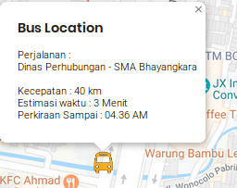

Gambar 4.3 Estimasi waktu pada bis

Pada sub bab ini juga dilakukan untuk menguji jadwal kedatangan yang sudah disusun pada tiap - tiap titik. Dibuktikan dengan uji lapangan selama 1 minggu dengan data yang ditampilkan pada tabel berikut :

Tabel 4.3 Data pengambilan data selama 3 hari uji lapangan

|  |  |  |  |  |  |
| --- | --- | --- | --- | --- | --- |
| No | Lokasi | Jadwal | hr-1 | hr-2 | hr-3 |
| 1 | Sekolah Bhayangkari | 05.36 | 05.36 | 05.36 | 05.34 |
| 2 | SMPN 32 Surabaya | 05.42 | 05.40 | 05.41 | 05.40 |
| 3 | SMA Santa Maria | 05.57 | 05.55 | 05.54 | 05.52 |
| 4 | SMA Trimurti | 06.12 | 06.12 | 06.10 | 06.09 |
| 5 | SDN Kaliasin V | 06.24 | 06.25 | 06.24 | 06.24 |
| 6 | SMAN 6 Surabaya | 06.36 | 06.38 | 06.37 | 06.36 |
| 7 | SMPN 1 Surabaya | 06.49 | 06.50 | 06.52 | 06.50 |
| No | Lokasi | Jadwal | hr-1 | hr-2 | hr-3 |
| 8 | SMA Komplek | 06.56 | 06.55 | 06.57 | 06.55 |
| 9 | SMPN 4 Surabaya | 07.14 | 07.14 | 07.16 | 07.14 |
| 10 | SMKN 5 Surabaya | 07.26 | 07.26 | 07.28 | 07.26 |

Dari data tabel diatas, terllihat perbandingan jadwal yang ditentukan dengan metode distibusi normal dan kondisi aktual yang diambil selama 7 hari untuk dibandingkan. Dari pengambilan data tersebut terdapat selisih 2 / 3 menit Dengan toleransi sebesar 3 Menit. Dapat disimpulkan bahwa jadwal kedantangan yang disusun dengan metode distribusi normal sudah akurat.

**BAB V**

**KESIMPULAN DAN SARAN**

Dari hasil perancangan dan pengujian sistem pada proyek akhir ini, didapatkan kesimpulan dan saran yang diharapkan berguna bagi pengembangan sistem ini selanjutnya.

**5.1 Kesimpulan**

Hasil dari beberapa pengujian yang telah dilakukan menunjukkan bahwa aplikasi bis sekolah yang telah dirancang oleh penulis dapat membantu memaksimalkan fungsi dari bis sekolah. Hal tersebut dibuktikan pada kemampuan aplikasi dalam pembacaan data dan titik koordinat sehingga dapat memberikan informasi jadwal kedatangan bis disetiap titik dengan perhitungan metode distribusi normal dan memberikan estimasi waktu kedatangan bis secara realtime.

**5.1. Saran**

Pada sistem aplikasi tracking ini memiliki kelebihan mampu memberikan informasi secara realtime terkait posisi bis sekolah Surabaya, serta memiliki estimasi waktu kedatangan bis pada tiap titik pemberhentian.

Sedangkan, kekurangan pada sistem ini adalah belum dilengkapi dengan pembacaan maupun rekap data siswa siapa saja yang sudah menaiki bis dan hardware yang mampu membaca banyaknya siswa serta identitas siswa di dalam bis secara otomatis.

**DAFTAR PUSTAKA**

|  |  |
| --- | --- |
| [1] | Yuli Fauziah, Heru Cahya Rustamaji, Rihadina Pambudi Ramadhan. 2016. Penerapan *Mobile Crowdsourching* Untuk Estimai Waktu Kedatangan Bis Berdasarkan Informasi Masyarakat. Lontar Komputer Vol 7 No 3, Desember 2016. Jurusan Teknik Informatika. Fakultas Teknik Industri UPN “Veteran” Yogyakartaro |
| [2] | Fanani, L., Basuki, A., Liang D. , “Bus Arrival Prediction – to Ensure Users not to Miss theBus, International Journal of Electrical and Computer Engineering (IJECE)”, Vol. 5, No. 2,April 2015, hal. 333~339., 2015. |
| [3] | Jalni, Y. M., & Yuliansyah, H., “Rancangan Aplikasi Web Monitoring Estimasi KedatanganBus Trans-Jogja Berdasarkan Lokasi Bus Dengan Gps Smartphone”, Yogyakarta,Simposium Nasional Teknologi Terapan (SNTT). (2013). |
| [4] | Watkins, K.E., Ferris, B., Borning, A., Rutherford, G.S., Layton, L., “Where Is My Bus?Impact of mobile real-time information on the perceived and actual wait time of transitriders, Transportation Research Part A: Policy and Practice”, Volume 45, Issue 8, October2011, hal 839-848, 2011 |
| [5] | Rahmawan, B., “Membangun Portal Web Crowdsourcing Health Treatment Dengan Menggunakan Metode Iterative Incremental Dan Metode Pencarian Vector Space Model”, Bandung: Institut Teknologi Telkom. 2013. |
| [6] | Mishalani, R., McCord, M., “Passenger Waiting Time Perception at Bus Stop: EmpiricalResult and Impact on Evaluating Real Time Bus Arrival Information”, Journal of PublicTransportation. Volume 9, Nomor 2, 2006. |
| [7] | Estrin, D. “Participatory Sensing: Applications and Architecture”, Proceedings of the 8thACM International Conference on Mobile Systems, Applications, and Services (MobiSys),3-4, 2010 |

**Lampiran**

1. **Source Code Program Peta (index.php)**

<?php include "header.php"; ?>

<!-- Start service Area -->

<section class="service-area" id="facilities">

<img src="img/menu.png" class="menu-btn" data-toggle="modal" data-target="#add" alt="">

<div class="modal fade" id="add" tabindex="-1" role="dialog" aria-labelledby="exampleModalLabel" aria-hidden="true">

<div class="modal-dialog" role="document">

<div class="modal-content">

<div class="modal-header">

<h4 class="modal-title" id="exampleModalLabel"></h4>

<button type="button" class="close" data-dismiss="modal" aria-label="Close">

<span aria-hidden="true">&times;</span>

</button>

</div>

<div class="modal-body">

<h3 style="text-align:center">Menu</h3>

<center>Hi <font style="font-weight:600;color:red">Chalid</font> What Will You Do ?</center>

<iframe src="menu.php" width="100%" height="500px"></iframe>

</div>

<div class="modal-footer" style="background: #224;">

<a href="../index.php" type="button" class="btn btn-danger">Logout</a>

</div>

</div>

</div>

</div>

<div id="map" style="position: unset;height: 600px;"></div>

<script>

var map, infoWindow;

function initMap() {

var a = {lat: -7.343630, lng: 112.727227};

var b = {lat: -7.311002, lng: 112.734320};

var c = {lat: -7.307053, lng: 112.733838};

var d = {lat: -7.283836, lng: 112.740814};

var e = {lat: -7.262697, lng: 112.742468};

var f = {lat: -7.275694, lng: 112.739975};

var g = {lat: -7.263380, lng: 112.744418};

var h = {lat: -7.257178, lng: 112.747665};

var i = {lat: -7.256933, lng: 112.750487};

var j = {lat: -7.266568, lng: 112.754827};

var k = {lat: -7.265927, lng: 112.755101};

var l = {lat: -7.265018, lng: 112.769076};

// var bus = {lat: -7.28019167, lng: 112.76994667};

var bus = {lat: -7.263405, lng: 112.745903};

map = new google.maps.Map(document.getElementById('map'), {

center: {lat: -7.293156, lng: 112.753550},

zoom: 15,

disableDefaultUI: true

});

infoWindow = new google.maps.InfoWindow;

// Try HTML5 geolocation.

if (navigator.geolocation) {

navigator.geolocation.getCurrentPosition(function(position) {

var pos = {

lat: position.coords.latitude,

lng: position.coords.longitude

};

var posisi = {lat: position.coords.latitude, lng: position.coords.longitude};

infoWindow.setPosition(pos);

// Dinas Perhubungan

var posisi1 = '<div id="content" style="padding:10px">'+

'<h5 id="firstHeading" class="firstHeading">My Location</h5>'+

'<div>'+

'<p style="font-size:12px">Nama : Chalid Ade Rahman <br> ' +

'Sekolah : SMKN 5 Surabaya'+

'</p>';

var infowindow1 = new google.maps.InfoWindow({

content: posisi1

});

var marker1 = new google.maps.Marker({

position: posisi,

map: map,

title: 'My Location',

icon: {

path: fontawesome.markers.MALE,

scale: 0.4,

strokeWeight: 0.2,

strokeColor: 'Black',

strokeOpacity: 1,

fillColor: 'Black',

fillOpacity: 0.9,

}

});

marker1.addListener('click', function() {

infowindow1.open(map, marker1);

});

// Data Bus

var posisi2 = '<div id="content" style="padding:10px">'+

'<h5 id="firstHeading" class="firstHeading">Bus Location</h5>'+

'<div>'+

'<br><p style="font-size:12px">Perjalanan :<br> Dinas Perhubungan - SMA Bhayangkara<br><br> ' +

'Kecepatan : 40 km <br>'+

'Estimasi waktu : 3 Menit<br> Perkiraan Sampai : 04.36 AM</p>';

var infowindow2 = new google.maps.InfoWindow({

content: posisi2

});

var marker2 = new google.maps.Marker({

position: bus,

map: map,

title: 'BUS',

icon: {

path: fontawesome.markers.BUS,

scale: 0.4,

strokeWeight: 0.4,

strokeColor: 'black',

strokeOpacity: 1,

fillColor: 'orange',

fillOpacity: 0.9,

}

});

marker2.addListener('click', function() {

infowindow2.open(map, marker2);

});

// Dinas Perhubungan

var posisi3 = '<div id="content" style="padding:10px">'+

'<h5 id="firstHeading" class="firstHeading">Node 1</h5>'+

'<div>'+

'<p style="font-size:12px;margin-top:-10px"><br> Dinas Perhubungan<br> Tujuan : SMA Bhayangkara <br>' +

'Jam Berangkat : 05.30 AM<br>Estimasi Sampai : 05.36 AM<br>'+

'</p>';

var infowindow3 = new google.maps.InfoWindow({

content: posisi3

});

var marker3 = new google.maps.Marker({

position: a,

map: map,

title: 'Dinas Perhubungan Kota',

icon: {

path: fontawesome.markers.BUILDING,

scale: 0.4,

strokeWeight: 0.2,

strokeColor: 'red',

strokeOpacity: 1,

fillColor: '#ff0d38',

fillOpacity: 0.9,

}

});

marker3.addListener('click', function() {

infowindow3.open(map, marker3);

});

// Sekolah Bhayangkara

var posisi4 = '<div id="content" style="padding:10px">'+

'<h5 id="firstHeading" class="firstHeading">Node 2</h5>'+

'<div>'+

'<p style="font-size:12px;margin-top:-10px"><br> SMA Bhayangkara<br> Tujuan : SMPN 32 Surabaya <br>' +

'<br>Jam Tiba : 05.36 AM</br>Jam Berangkat : 05.38 AM<br>'+

'</p>';

var infowindow4 = new google.maps.InfoWindow({

content: posisi4

});

var marker4 = new google.maps.Marker({

position: b,

map: map,

title: 'SMA Bhayangkara Surabaya',

icon: {

path: fontawesome.markers.STREET_VIEW,

scale: 0.4,

strokeWeight: 0.2,

strokeColor: 'red',

strokeOpacity: 1,

fillColor: '#ff0d38',

fillOpacity: 0.9,

}

});

marker4.addListener('click', function() {

infowindow4.open(map, marker4);

});

1. Data Traffic Interval 30 Detik

ID Distance Duration Traffic Time

ID Distance Duration Traffic Time

7 4065 405 318 04:59:03am

12 4065 405 318 04:59:33am

16 4065 405 318 05:00:03am

22 4065 405 323 05:00:33am

26 4065 405 318 05:01:03am

31 4065 405 319 05:01:33am

35 4065 405 319 05:02:03am

40 4065 405 319 05:02:33am

44 4065 405 322 05:03:03am

49 4065 405 325 05:03:33am

53 4065 405 325 05:04:03am

58 4065 405 327 05:04:33am

62 4065 405 326 05:05:03am

68 4065 405 328 05:05:33am

72 4065 405 328 05:06:03am

77 4065 405 327 05:06:33am

81 4065 405 327 05:07:03am

86 4065 405 329 05:07:33am

90 4065 405 331 05:08:03am

95 4065 405 330 05:08:33am

99 4065 405 331 05:09:03am

104 4065 405 331 05:09:33am

108 4065 405 331 05:10:03am

114 4065 405 329 05:10:33am

118 4065 405 331 05:11:03am

123 4065 405 330 05:11:33am

128 4065 405 331 05:12:03am

133 4065 405 328 05:12:33am

137 4065 405 328 05:13:03am

142 4065 405 327 05:13:33am

146 4065 405 329 05:14:03am

151 4065 405 332 05:14:33am

155 4065 405 332 05:15:03am

161 4065 405 330 05:15:33am

165 4065 405 331 05:16:03am

170 4065 405 329 05:16:33am

174 4065 405 328 05:17:03am

179 4065 405 324 05:17:33am

183 4065 405 323 05:18:03am

188 4065 405 326 05:18:33am

192 4065 405 331 05:19:03am

197 4065 405 331 05:19:33am

201 4065 405 332 05:20:03am

207 4065 405 332 05:20:33am

211 4065 405 332 05:21:03am

216 4065 405 331 05:21:33am

220 4065 405 333 05:22:03am

225 4065 405 329 05:22:33am

229 4065 405 331 05:23:03am

234 4065 405 331 05:23:33am

238 4065 405 329 05:24:03am

243 4065 405 329 05:24:33am

247 4065 405 329 05:25:03am

253 4065 405 330 05:25:33am

257 4065 405 330 05:26:03am

262 4065 405 331 05:26:33am

266 4065 405 329 05:27:03am

271 4065 405 330 05:27:33am

275 4065 405 330 05:28:03am

281 4065 405 331 05:28:33am

285 4065 405 336 05:29:03am

290 4065 405 336 05:29:33am

294 4065 405 337 05:30:03am

300 4065 405 337 05:30:33am

304 4065 405 338 05:31:03am

309 4065 405 336 05:31:33am

313 4065 405 338 05:32:03am

318 4065 405 336 05:32:33am

322 4065 405 337 05:33:03am

327 4065 405 336 05:33:33am

331 4065 405 329 05:34:03am

336 4065 405 329 05:34:33am

340 4065 405 328 05:35:03am

346 4065 405 331 05:35:33am

350 4065 405 336 05:36:03am

355 4065 405 336 05:36:33am

359 4065 405 336 05:37:03am

364 4065 405 338 05:37:33am

368 4065 405 340 05:38:03am

373 4065 405 339 05:38:33am

377 4065 405 341 05:39:03am

382 4065 405 341 05:39:33am

386 4065 405 338 05:40:03am

392 4065 405 338 05:40:33am

396 4065 405 339 05:41:03am

401 4065 405 339 05:41:33am

405 4065 405 341 05:42:03am

410 4065 405 340 05:42:33am

414 4065 405 344 05:43:03am

419 4065 405 343 05:43:33am

423 4065 405 343 05:44:03am

428 4065 405 345 05:44:33am

432 4065 405 346 05:45:03am

439 4065 405 347 05:45:33am

443 4065 405 349 05:46:03am

448 4065 405 353 05:46:33am

452 4065 405 351 05:47:03am

457 4065 405 353 05:47:33am

461 4065 405 350 05:48:03am

466 4065 405 347 05:48:33am

470 4065 405 349 05:49:08am

475 4065 405 345 05:49:45am

478 4065 405 344 05:50:03am

485 4065 405 347 05:50:36am

489 4065 405 345 05:51:09am

494 4065 405 347 05:51:33am

498 4065 405 350 05:52:03am

503 4065 405 350 05:52:33am

507 4065 405 347 05:53:04am

512 4065 405 344 05:53:35am

516 4065 405 346 05:54:03am

521 4065 405 344 05:54:33am

525 4065 405 343 05:55:03am

531 4065 405 344 05:55:33am

535 4065 405 343 05:56:03am

540 4065 405 344 05:56:38am

544 4065 405 347 05:57:05am

549 4065 405 350 05:57:33am

553 4065 405 351 05:58:05am

558 4065 405 363 05:58:37am

562 4065 405 364 05:59:03am

567 4065 405 348 05:59:38am

570 4065 405 349 06:00:08am

**DAFTAR RIWAYAT HIDUP**

Penulis adalah mahasiswa D3 Jurusan Teknik Telekomunikasi Politeknik Elektronika Negeri Surabaya. Pada Bulan Januari 2018 penulis mengikuti Seminar Proyek Akhir dengan judul penelitian “Perancangan Sistem Aplikasi Menghitung Estimasi Waktu Kedatangan Bis” program studi telekomunikasi sebagai salah satu syarat untuk memperoleh gelar Ahli Madya (A.Md).

|  |  |  |
| --- | --- | --- |
| Nama | : | Chalid Ade Rahman |
| NRP | : | 1203161009 |
| Lab. Proyek Akhir | : | *Lab Telephony* |
| Tempat, tanggal Lahir | : | Pasuruan, 09 November 1995 |
| Alamat | : | Ds Ngelawang Watukosek 04/01 Gempol Pasuruan |
| No. Telp | : | 085784566522 |
| E-mail | : | chalidade@gmail.com |
| Motto | : | Ikhtiar dan Tawakkal. |
| Riwayat Pendidikan formal yang pernah ditempuh |  | 1. SD Kemala Bhayangkari 10 Porong (2003-2009) 2. SMPN 1 Porong (2009-2012) 3. SMKN 3 Buduran(2012-2015) 4. Teknik Telekomunikasi PENS (2015-2018) |